
硕士学位论文

Elastos Widget运营支持系统的
研究与实现
（国家863计划资助项目 编号：2001AA113400）

姓 名：周平东
学 号：0720080242
所在院系：电子与信息工程学院计算机系
学科门类：计算机科学与技术
学科专业：计算机软件与理论
指导教师：陈榕
副指导教师：顾伟楠

二〇一〇年三月

A dissertation submitted to
Tongji University in conformity with the requirements for
the degree of Master of Science
The Research and Implementation of Elastos Widget Operation Support system
(Supported by the Natural 863 Plan, Grant No.2001AA113400)

Candidate: Pingdong.Zhou
Student Number: 0720080242
School/Department: School of Electronics and Information Engineering
Discipline: Computer Science and Technology
Major: Computer Software and Theory
Supervisor: Rong.Chen

March, 2010
E
l
a
s
t
o
s

W
I
d
g
e
t
运
营
支
持
系
统
的
研
究
与
实
现

周
平
东

同
济
大
学

学位论文版权使用授权书

本人完全了解同济大学关于收集、保存、使用学位论文的规定，同意如下各项内容：按照学校要求提交学位论文的印刷本和电子版本；学校有权保存学位论文的印刷本和电子版，并采用影印、缩印、扫描、数字化或其它手段保存论文；学校有权提供目录检索以及提供本学位论文全文或者部分的阅览服务；学校有权按有关规定向国家有关部门或者机构送交论文的复印件和电子版；在不以赢利为目的的前提下，学校可以适当复制论文的部分或全部内容用于学术活动。

学位论文作者签名：
年 月 日

同济大学学位论文原创性声明

本人郑重声明：所呈交的学位论文，是本人在导师指导下，进行研究工作所取得的成果。除文中已经注明引用的内容外，本学位论文的研究成果不包含任何他人创作的、已公开发表或者没有公开发表的作品的内容。对本论文所涉及的研究工作做出贡献的其他个人和集体，均已在文中以明确方式标明。本学位论文原创性声明的法律责任由本人承担。

学位论文作者签名：
年 月 日
摘要
3G(第三代移动通信技术)时代，人们对手机软件的需求进一步提升，如何为手机用户方便快捷的提供应用软件成为一个重要课题。很多像Iphone App Store这样的应用软件商店应运而生，手机用户只需登录到相关的软件商店，就可以购买并下载自己所需的软件到手机上。但是这些软件的开发门槛较高，限制了软件的开发群体，也就限制了软件的丰富性和多样性；同时现有软件商店模式中并没有为好友间分享软件提供渠道。
本文为解决这两个问题进行了讨论。本文首先针对软件开发门槛高的问题，提出了将Widget作为应用软件的载体，Widget是用HTML或XML+脚本语言实现的一类应用，其实现简单，效果绚丽，有取代传统应用的趋势。基于Elastos操作系统的Widget除了具备Widget的共性之外，借助Xmlglue引擎使其功能非常强大。将应用软件商店中的应用软件用Elastos Widget来实现，在保留软件商店功能的同时，还能使软件的开发变得非常容易，这对手机软件的发展来说意义重大。本文随后针对软件在好友间分享的问题，提出设计一个包含背包、商店、邮箱和联系人的Widget运营支持系统，该系统保留了传统软件商店的功能并支持软件在好友间分享；讨论了该运营支持系统的系统架构、功能模块以及接口设计，并最终实现了一个可运行版本。

关键字：手机软件，Widget，分享，运营支持系统
Abstract
People’s demand for Mobile phone software getting much higher in 3G(third generation mobile communication technology) era, how to make people get application software conveniently has become a important issue. A lot of software stores like Iphone App Store come into being, where people can buy and download software they need, in this way, it’s very convenient. The problem is that those software always so difficulty to develop that limiting the software development，at the same time the existing software store models do not provide a channel to share the software among friends.
How to resolve these problems is discussed in this paper.Widget is considered to be used in App Store mode, Widget is one kind of Application which is programmed by HTML or XML and Script, it’s simple but beautiful, besides, Widget based on Elastos OS is very powerful with the Xmlglue engine. It would be much easier when the softwares in the App Store are developed by Widget technology，and it is the right way for mobile software development. Than an operation support system contains backpack, store, mail, contact is designed for Elastos Widget in this paper, include system architecture, function modules, as well as interface design, and ultimately a running version is achieved.

Key Words: Mobile Software, Widget, Share, Operating System
目录
第1章 绪论 1
1.1 背景 1
1.2 研究意义 2
1.3 本文所做的工作 3
1.4 论文结构 3
第2章 相关技术与概念 5
2.1 Widget 5
2.1.1 Widget的发展 5
2.1.2 Widget的特征 6
2.1.3 Elastos Widget 6
2.2 Elastos操作系统 7
2.3 CAR构件技术 9
2.4 Applet 11
第3章 Elastos操作系统上的Widget 13
3.1 Elastos Widget概况 13
3.2 Widget引擎——XmlGlue 14
3.3 Widget的文件构成 17
3.3.1 main.xgl文件 18
3.3.2 manifest.xml文件 21
3.3.3 config.xml文件 22
3.3.4 source文件 23
第4章 Widget运营支持系统 25
4.1 Widget运营支持系统的设计目的 25
4.2 Widget运营支持系统的系统架构 28
4.2.1 前置平台 28
4.2.2 门户服务 29
4.2.3 Widget运营管理 31
4.2.4 安全系统 33
4.3 Widget运营支持系统的客户端功能模块 34
4.3.1 背包 35
4.3.2 商店 35
4.3.3 邮箱 36
4.3.4 联系人 38
第5章 Widget运营支持系统实现 40
5.1 服务器接口设计 40
5.1.1 公共接口设计 41
5.1.2 背包接口设计 43
5.1.3 商店接口设计 44
5.1.4 邮箱接口设计 46
5.1.5 联系人接口设计 48
5.2 客户端设计与实现 48
5.2.1 网络交互接口设计与实现 49
5.2.2 本地管理接口设计与实现 60
5.2.3 用户界面实现 63
结语 65
致谢 67
参考文献 68
个人简历、在读期间发表的学术论文与研究成果 70

绪论

背景
随着全球移动通信市场的成熟，手机普及率不断提升。国际电信联盟的报告显示，截至2009年底，全球手机用户已达46亿户。而中国手机用户在2010年将达7.4亿户。同时随着3G的成熟与普及，移动网络宽带化、IP化，以及手机终端的智能化，使得手机上的相关应用越来越丰富。在用户需求与网络条件逐步完善的情况下，如此庞大的移动应用市场已经成为最炙手可热的市场，使得Apple、Nokia、 Google、微软、移动等通信及IT行业巨头相继向手机应用市场延伸，争相向软件应用商店方向整合，借机锁定客户群，并提升价值链的主导与控制力。
现在，人们可以通过手机这种数字终端享受原来只有在电脑上才能享受到的网络服务。移动互联网业务的蓬勃发展^{[13]}，为智能手机的发展开辟了广阔的空间，智能手机市场也正在加速发展，可以说，智能手机正迅速地走进人们生活的方方面面。为适应3G时代下移动互联网业务的发展要求，智能手机需要安装越来越多的第三方软件，手机的功能也越来越强大，各种手机应用雨后春笋般地冒出来。在传统的通话和短信功能基础之上，彩信、照相、视频、音乐等更为时尚的功能得到了广泛的开发。不仅如此，伴随着手机网络能力的进一步提升，手机用户在个性化增值服务方面产生了更多的追求，智能手机将承载更加丰富多彩的网络通讯业务。而具有3G概念的手机使这种需求成为了可以实现的现实，随之而来的是一个巨大的个性化手机应用软件的市场，对个性化手机应用软件传播方式和运营模式的研究也变得十分重要。
与此同时，随着移动通信技术的发展演进，手机在与其他文化符号整合互动的过程中正不断丰富着自身的服务类型与文化内涵，它已经从一种简单的话音通信工具延伸扩展为集视听娱乐于一体的复合型传播媒介。手机作为媒体终端，既不同于报纸、广播、电视的大众传播社会平台，又有异于网络媒体的大众传播社区平台，它更多地体现以个人为单位的个人兴趣、个人需求，是完全个性化的传播平台。利用手机本身这个个性化的传播平台来进行手机软件的传播是全新的手机软件传播方式，这会给手机用户，手机软件提供商，运营商各方面都带来更大的利益。
手机市场过去一直探索着什么才是最好的传播个性化手机应用软件的方法。随着手机网络的快速发展已经催生了众多的软件商店。2008年7月11日，苹果APP Store正式上线。7月14日，APP Store中可供下载的应用已达800个，下载量达到1000万次。2009年1月16日，数字刷新为接近1.5万个应用，超过5亿次下载。2009年8月17号中移动的应用商店MMarket也宣布上线。
同时，Widget作为一个轻量级的应用开发模式正渐渐的被人们所接受，虽然其在个人电脑上的发展没有预料中的火爆，推起原因是其简单轻便的特性在硬件条件优越的个人电脑上得不到重视。然而在手机这种移动设备上，硬件条件有限，空间成为限制，流量就是钱，将身材微小的Widget作为手机应用的载体这种想法正渐渐变得清晰。

研究意义
Elastos操作系统是面向嵌入设备^{[14]}的，和Wince，Andriod等一样都是智能手机的操作系统。智能手机除了具备手机的通话功能外，还具备了PDA的大部分功能，特别是个人信息管理以及基于无线数据通信的浏览器，GPS和电子邮件功能。智能手机为用户提供了足够的屏幕尺寸和带宽，既方便随身携带，又为软件运行和内容服务提供了广阔的舞台，很多增值业务可以就此展开，如：股票、新闻、天气、交通、商品、应用程序下载、音乐图片下载等等。结合3G通信网络的支持，智能手机的发展趋势，势必将成为一个功能强大，集通话、短信、网络接入、影视娱乐为一体的综合性个人手持终端设备。
然而，虽然这些应用功能多样，种类繁多，但通常都是由官方或者私人开发团队开发，编译成最终的可执行文件发布，然后用户登录到相关网站免费或者付费下载使用。这种开发模式很大程度的限制了应用开发的参与群体，因为如果用户自己想要开发应用，就必须搭建一个较为复杂的开发环境，包括SDK，编译器等，这个过程是相当繁琐的，而且同时要求用户具备相当的专业能力；其直接结果就是同一个应用，用户只有有限的选择，并不能根据自己的喜好做一些个性化的改变。而个性化正是用户所追求的，从手机桌面背景到手机铃声，用户都为了使得自己的手机与众不同而乐此不疲，手机彩铃业务因此变得火爆。同样，用户对手机应用也追求个性，比如短信编辑界面的背景，一般都是手机默认的单一的白色，或者某种别的颜色，用户是无从改变的，这种现象或许已经被大家无奈的认作理所当然了。
但在我们Elastos的Widget环境下，上述都是可能的。我们可以用Widget技术实现上述短信应用：用CAR^{[16]}构件实现短信应用所需要的底层服务、用XML^{[9]}标记短信用户界面上的元素、用LUA^{[2][4]}脚本语言实现用户界面上的逻辑。用户如果想DIY（Do It Yourself）应用的用户界面，只需要知道相关构件的接口和一定的XML和LUA和脚本语言知识，而修改时只需要一个文本编辑器，修改完不用编译，直接打成Widget文件就可以调试运行。这比起传统的应用开发简单多了，将会给手机带来继彩铃DIY之后的又一次DIY潮流。
我们的Widget运营支持系统提供了一个Widget分享交易的平台，用户通过我们的系统可以将自己个性化的Widget免费或付费的分享给别人，从而使Widget变得更加开放，提供给用户的选择变得更多，同时也增加了Widget开发人员的开发热情，有助于Widget应用的发展与推广。

本文所做的工作
在3G时代下，随着手机硬件条件的不断提升，手机应用尤其是网络应用势必会获得爆炸性的发展，手机应用将变得更加灵活和开放，Apple和中移动等纷纷推出的应用商店正迎合着这一趋势，从应用商店购买下载的应用只要在手机上安装就可以使用，极大了扩展了手机的功能。Widget作为一种新型应用形式，其灵活性在移动环境下将得到极大的体现和发展，以Widget作为应用的载体不仅省去了传统应用的安装过程，用户只要有兴趣，在没有开发环境的情况下也可以按自己的喜好修改Widget应用的内容，修改完后不需要编译就可以运行。同时Elastos作为一种新型的嵌入式操作系统，其基于CAR构件技术的Widget引擎XmlGlue能够完美的诠释Widget。XmlGlue能够使Widget使用Elastos图形系统上的所有绚丽效果，同时用XML结合LUA脚本语言来开发Widget将使开发和维护变得简单。本文就是在这样的背景下介绍了一个基于Elastos操作系统的Widget运营支持系统，包括该系统的服务器端接口介绍和客户端实现。

论文结构
本文从Widget的概念出发，结合3G时代手机应用的发展背景，阐述了应用商店对手机应用的发展所带来的意义；描述了Widget相比传统应用所具有的特点和优势；紧接著介绍了Elastos操作系统和该操作系统上的CAR构件技术；接着介绍了基于CAR技术的Widget引擎XmlGlue，以及该引擎所支持的Widget，包括其表现形式、文件构成、开发语言等；最后结合上述背景条件，提出了设计一个Widget运营支持系统，阐述了该系统的设计目的和系统架构，并介绍了在这个架构支持下的客户端功能模块，最后介绍了该运营支持系统接口设计和客户端的最终实现。
第一章：绪论
介绍了手机应用背景和设计Widget运营系统的意义。
第二章：相关技术和概念
介绍了Widget的概念和发展历史，阐述了Widget相对传统应用所具有的特征；介绍了Elastos操作系统和CAR构件技术。
第三章：Elastos操作系统上的Widget
介绍了Elastos上的Widget引擎XmlGlue，并对才引擎上支持的Widget的表现形式和文件组成进行了阐述。
第四章：Widget运营支持系统
介绍了本文所要设计的Widget运营支持系统的设计目的和系统架构，并对最终需要提供给用户使用的客户端功能模块进行了介绍。
第五章：Widget运营支持系统接口设计
介绍了Widget运营支持系统的接口设计，包括服务器端的网络接口和客户端的本地接口；还介绍了客户端的实现；
第六章 总结与展望
总结本论文的研究工作，并对以后的研究工作提出了展望。

相关技术与概念

Widget
Widget是近年来比较流行和热门的一种技术，其发展迅猛，是一种满足个性化需求的应用模式。Widget应用模式包括桌面应用、网页应用和移动应用三种。国内外已经有公司在不同程度的使用和发展Widget技术。

Widget的发展
Widget这个创想来自一个叫做Rose的苹果电脑工程师。起初被命名为Konfabulator，是运行在苹果操作系统之上的小工具，其中的主运行文件叫做Widget。2003年的7月Konfabulator1.5版本发布后，主运行文件Widget的开发变得风靡一时，越来越多的人参与其中，由此更名为Widget。2004年的11月Widget1.8版本发布后，Widget进入了一个新的时代，成为了跨平台的产品。使用Windows和Mac操作系统的用户都可以使用和开发自己喜欢的Widget工具。
雅虎推出了Widget开放源码的桌面应用程序平台。它由Widget引擎和Widget工具两部分组成。能够极大地便利网络操作和完善桌面应用。Widget引擎提供了一个Ajax应用程序平台，在Windows和Mac OS X的操作系统环境下都可以使用。
2008年4月份诺基亚发布了一款基于Symbian S60平台的小工具：Web Run-Time。这个工具基本上能够实现几乎所有桌面Widget能够实现的内容。
2008年1月1日，搜狐博客3.1推出“搜狐博客开放平台”，网友可以自由地添加开发网店、娱乐、游戏等各种模块。程序爱好者也可在此平台上随意设计小程序。目前该平台上已经拥有500种Widget工具，同时，搜狐基于开放平台做的开放主题模版超过2万个。
2008年盛大网络推出的盛大圈圈Widget开发平台。
鱼鱼桌面秀(XDeskShow)是第一款国人开发的完全免费的桌面Widget软件。XDeskShow拥有豪华绚丽的界面和强大的JS/VBS脚本引擎却占用极少的系统资源，是目前最快速和最轻便的桌面Widget小工具。它采用插件机制，可以通过下载大量的Widget小工具来在你的桌面上实现诸如天气预报、世界时钟、桌面漂亮大图标、日历备忘录、便签、RSS新闻阅读、CD封面播放器、充满艺术风味的桌面书法座右铭和游来游去的金鱼等功能，使Windows桌面更加实用和多彩。

Widget的特征
Widget具有以下特征：
1．身材微：它们一般都很小，在终端上嵌入非常方便，运行快速。
2．形式多：Widget可以以多种形式呈现出来，幻灯秀、视频、地图、新闻、小游戏等等。
3．功能巨：别看它们小，却服务周到，它可以为你报告新闻、帮你买东西、列出你最喜欢的乐队，还有你最近看的视频。另外，它还是一个殷勤的管家，你不必亲自去天气预报网站，Widget会将信息主动带给你。
4．姿容丽：它们可以称得上玉面飞龙、以色服人。只要你愿意，你可以把它变成任何你想要得样子。它的出现，无异于一枚“桌面炸弹”，狭窄而单调的IE窗口将被更为广阔和绚丽的桌面空间所取代。
5．个性化：Widget更像一个属于我们每个人的魔方，任由用户聚合。你可以根据自己喜好，将多个Widget，随心所欲的去精心组装你的网络世界。通过Widget，可以用户把一切在“网”中的内容打乱重来，并按照用户希望看到的样子重新排列组合一个属于自己的互联网。比如说一个由微件搭建个人空间，可以包括来自新浪的体育新闻，来自论坛的一个板块，来自权威财经网站的一则随时更新的股票信息——这些以往需要用户同时分别进入几个网站才能看到的信息，现在由一个个微件将其转变为用户个人空间的一部分，从而可以直接在同一个页面中并存。传统互联网访问方式处于分裂状态的后Web2.0时期，多样性、炫酷且更具个性化的Widget流行，或许能引领一个新的潮流。
6．易制作：制作 Widget 部件并不复杂，只需要熟悉三方面的知识：图像处理、HTML/XML、java，就可以按照开发站点里的教程做出漂亮的部件来。Elastos操作系统上的Widget制作只需要熟悉图形系统接口、LUA脚本语言和XML标记语言。

Elastos Widget
Elastos Widget的中文名叫做酷件，它是指运行在Elastos操作系统上的Widget。
Elastos Widget具有传统Widget的所有特征，同时具有自己的一些特性。Elastos图形系统使Elastos Widget的效果非常绚丽，XmlGlue引擎使Elastos Widget的功能非常强大。
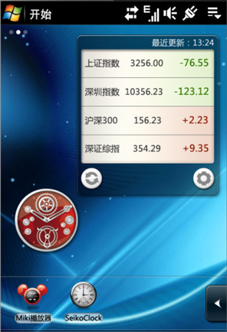
图2.1 Elastos Widget

Elastos操作系统
Elastos操作系统的中文名叫做和欣，是科泰世纪有限公司开发的一个新型嵌入式网络操作系统，同时它也是一个基于CAR的构件运行平台。作为和欣智能手机整体软件支撑框架的一个核心组成部分，和欣智能手机操作系统体现的技术特点包括：
1、支持无缝计算(Seamless Computing)。利用URL等全球唯一标识技术，将软件模块直接在因特网范围编址。配合其它创新软件技术，和欣可以自动、透明地为用户搜索解码器、驱动等软件模块。
2、遵循绿色软件原则，避免软件安装/反安装，软件模块拷贝过来就可以直接使用，摒弃Windows/LINUX注册表之类的设计。根据用户使用习惯不同，每个终端都可以按需配置个性化软件。结合URL对软件模块的编址技术，和欣提供了“感觉不到软件”的用户体验。
3、CAR（Component Assembly Runtime）技术为C/C++语言添加契约导向（面向接口）编程描述，对目标软件模块进行封装，按照规范实现软件工厂化生产，支持不同版本软件构件的互操作，允许不同生产厂家软件的相互替换，实现不同语言（JAVA、C#等）构件相互调用。
4、在软件制造商之间互不公开源代码的前提下，以目标代码为单位，动态拼装不同厂家的软件构件，完成更大的功能模块。这种开放标准，不开放技术的合作方式，为软件的工业化、产业化奠定了基础。
5、利用和欣的“超净车间”（CleanRoom）进程间防火墙技术，对不可信赖的软件实行隔离。应用程序可以按照安全级别、CPU指令集等要求，对一个指定的软件构件在本地、跨进程、跨机器或跨网络运行，实现内核安全技术。
6、实现透明的分布式计算模型，回避Linux、Windows等基于消息机制的编程模型。在网络间通过消息轮询方式编程，让N个应用交换信息的计算复杂性是N的阶乘，这是计算理论的禁区。新一代网络编程环境，如JAVA、.NET等也都回避了传统的消息机制编程模型。
7、利用绑定回调函数，处理软件构件里面的异步回调事件。在无需修改源代码的情况下，完成对软件模块的双向调用，实现软件按需加载，平滑运行。软件开源基于自愿的前提，无需开源的软件开放运行平台才能真正保障产业发展。
8、用HTML/XML＋脚本语言进行用户界面编程，动态适配CAR构件实现的标签（Tags），实现了完整动态的编程环境。利用“换肤”技术提高产品的灵活性；利用CAR构件复用提高产品质量、加快开发速度；利用因特网门户网站生成的动态脚本，可以有效地促进产业商业环境发展。
9、统一的数据模型，利用底层数据库统一管理文件存储、下载网页、Widget缓存等，保障数据一致性，减轻程序员的负担。
10、在操作系统层面率先实现了对面向方面编程（AOP）的支持。允许用户对上下文（Context）编程，实现动态构件聚合，方便用户对不同需求的扩展，包括对软件模块进行动态监听、信息截获、通讯转移、信息同步、离线运行等问题的支持。
和欣手机平台是一个构件化的运行平台，它提供了一套符合CAR规范的系统服务构件及支持构件相关编程的API函数，实现并支持系统构件及用户构件相互调用的机制，为CAR构件提供了编程运行环境。和欣手机平台在不同操作系统上有不同的实现，符合CAR编程规范的应用程序通过该平台实现二进制级跨操作系统平台兼容。
在WinCE、Linux等其他操作系统上，和欣手机平台屏蔽了底层传统操作系统的具体特征，实现了一个构件化的虚拟操作系统。在该构件化运行平台上开发的应用程序，可以不经修改、不损失太多效率、以相同的二进制代码形式，运行于传统操作系统之上。
和欣构件运行平台直接运行二进制构件，而不是像JAVA和.NET那样通过虚拟机在运行程序时解释执行中间代码。因此，与其他面向构件编程的系统相比，具有资源消耗小，运行效率高的优点。从支持CAR构件的运行环境的角度看，和欣构件运行平台提供了以下功能：
1、根据二进制构件的自描述信息自动生成构件的运行环境，动态加载构件；
2、提供构件之间的自动通信机制，构件间通信可以跨进程甚至跨网络；
3、构件的运行状态监控，错误报告等；
总之，构件运行平台为CAR构件提供了对程序员完全透明的运行环境，构件可以运行在不同地址空间，不同环境，甚至跨网络。构件运行平台自动为构件运行提供支持，配置必要的网络协议和针对不同的输入输出设备的协议。程序员不必过多地去关心诸如网络协议转换及构件运行控制等与其他构件互操作时的协调问题，只需专注于自己需要解决的程序算法的实现[10]。对程序员来说，编写运行于和欣构件运行平台上的程序，运用CAR技术和跨平台技术的具体方法，体现在对构件库的接口方法、通用API函数的调用上。应用程序运行所需要的动态链接库，则是在程序运行时由和欣构件运行平台自动加载的。
和欣构件运行平台提供了一套系统服务构件及系统API，这些是在该平台上开发应用程序的基础。和欣操作系统提供的构件库也是通过这些系统服务构件及系统API实现的。系统提供的这些构件库为应用编程开发提供了方便。
图2.2显示出和欣构件运行平台的功能及其与构件库、应用程序的关系。
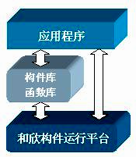
图2.2 和欣构件运行平台

CAR构件技术
CAR^{[26]}，即Component Assembly Runtime Component，就是在运行时对软件构件进行组装并最终完成预计功能的一种软件技术。
机械行业有“零部件”的说法，零件和部件都是工厂生产线上的安装单元。零件是最基本的安装单元，部件是由零件组成的半成品安装单元。最终产品一般是由某种部件加上外壳而成。
在Elastos中，Component Assembly也包含了这两层含义：（1）软件零件，特指“目标代码单元”。在CAR编程规范中就是DLL，也可以是JAVA或C#中的目标代码文件；（2）软件部件，是软件零件的集合。一般是个“半成品”，通过XML或角本语言包装成为“产品”，也可以是个“产品”。软件部件不但包含一组DLLs（也可以是单个DLL），还包含了装箱单、数字签名、下载压缩包、元数据信息等打包之后的信息，类似于JAVA里面的JAR文件、Windows里面的CAB文件等。
综上，Elastos中CAR的含义是“基于CPU指令集的软件零部件运行单元”，简单理解就是“软件零部件运行单元”。
CAR构件技术是科泰世纪开发的具有自主知识产权的构件技术，它是一个面向构件的编程模型，也可以说是一种编程思想，它表现为一组编程规范，规定了构件间相互调用的标准，包括构件、类、对象、接口等定义与访问构件对象的规定，使得二进制构件能够自描述，能够在运行时动态链接。
CAR技术简化了构件的开发过程，编写CAR文件后用CAR编译器编译便可生成基本的代码框架，开发人员在此基础上开发出自己的构件为客户端提供服务，提高了构件开发的速度及质量。CAR的编程思想是Elastos技术的精髓，它贯穿于整个技术体系的实现中。
“Elastos构件运行平台”提供了一套符合CAR规范的系统服务构件及支持构件相关编程的API函数，实现并支持系统构件及用户构件相互调用的机制，为CAR构件提供了编程运行环境。Elastos构件运行平台在不同操作系统上有不同的实现，符合CAR编程规范的应用程序通过该平台实现二进制级跨操作系统平台兼容。在Windows 2000、WinCE、Linux等其他操作系统上，Elastos构件运行平台屏蔽了底层传统操作系统的具体特征，实现了一个构件化的虚拟操作系统。在Elastos构件运行平台上开发的应用程序，可以不经修改、不损失太多效率、以相同的二进制代码形式，运行于传统操作系统之上。
CAR构件技术主要解决的问题有：不同来源的构件实现互操作，构件升级不会影响其他的构件，构件独立于编程语言，构件运行环境的透明性。

Applet
进程是操作系统中资源分配和运行的基本单元，通常每个进程运行一个应用程序，各个相互独立的应用程序被加载到专属的进程独立运行，互不干扰。但随着运行进程数量的增加，操作系统要频繁地在各个进程之间切换，每次都要保存和恢复进程上下文、换进换出内存页面等等，这种代价是显而易见的。
如果为了避免这种进程的切换，也可以将各应用都加载到同一个进程，这可以获得最大的效率。但当很多应用运行在一个进程空间时，很难分辨哪个线程属于哪个应用、哪个资源正在被哪个应用访问等等，会带来应用管理上的困难和混乱。应用之间不再具有进程之间那种清晰的界限。
Applet^{[24]}构件是Elastos操作系统上重要的构件模型，每个Applet可以看作是一个独立的应用，一个自封闭的运行空间，即便是同一个进程内的Applets，它们之间的数据相对独立，各自有专属的线程执行各自的代码，有着清晰的Applet边界。
同时，相比进程，Applet只是一个逻辑概念，操作系统不会也不需要在Applet之间进行切换，也就没有如切换进程的消耗，Applet只是逻辑上包含了若干数据对象和线程，对操作系统来说仍然是调度若干线程，对于这些线程从属于哪个Applet则毫不关心。
对于此前需要把多个应用放入一个进程运行的用户来说，他不必再自己管理应用的线程、数据对象等等细节。每个Applet就代表一个应用，他可以将不同的应用通过对应的Applet来实现，如果需要管理应用，也只要针对Applet对象即可。每个应用自己负责自己的Applet，在Applet内分配资源、管理内存，自己处理自己的消息回调。
不同应用虽然被运行在同一个进程空间，但却彼此独立，即可以避免多进程之间的切换代价，又具有逻辑上的独立性，同时也仍是面向接口的构件编程，具有构件编程的所有优势。
显而易见，这种方式可以获得比较高的效率，但也带来一个新问题，所有线程都跑在一起，没有一个明显的边界和空间，应用之间不再具有清晰界限和独立性。
如果进程可以被看作由各种资源、访问和执行权限、边界和线程组成的一个运行空间。那么Applet就可以看作是进程的子集，进程内的Applet分享着进程的资源、继承若干访问权限、包含一个或多个专属线程以及Applet之间的边界。由于操作系统已把进程作为资源分配的基本单元，进程之间不能嵌套或重叠，发明Applet就可以实现在进程内进一步划分资源，管理线程。
Applet类似于一个轻进程，Applet内部可以有一个或多个线程来运行程序，这些线程和它们的子线程都被设置标记，标示属于这某个Applet。Applet通常代表一个独立的、完整的应用。借助构件的夹壁墙和被标示过的线程实现一个虚拟的边界和运行空间。跨越Applet边界的调用类似于跨越进程边界的调用。

Elastos操作系统上的Widget

Elastos Widget概况
Elastos Widget也叫酷件，是上海科泰华捷公司为软件分享思想而推出的一种新的基于网页技术的应用。
当一张网页展现在浏览器上时，上面可以有图片，可以处理用户的点击事件，还可以有各种复杂的功能，但是其实现语言其实很简单，基本上就是HTML+Javascript+CSS这三种，这些都是相对比较容易的编程语言，对大部分人来说用不找学多久就能自己做一个网页出来，所以现在网络上的网页成千上万，花样繁多，各种各样绚丽的个人主页都被人们自己设计并实现出来。但是能够这么容易实现的原因是，大部分复杂的工作都被浏览器做了，HTML和CSS只负责告诉浏览器什么地方该画什么，该怎么画，Javascript也只处理一些简单的逻辑操作。而我们所看到的网页实际上是浏览器通过解析HTML标签和CSS，然后调用浏览器内部的图形引擎画出来的。浏览器内部也有Javascript引擎来处理用户编写的Javascript代码。正因为浏览器本身在后台做了大量的工作，我们处于前台的网页编写才显得如此简单。
我们的Elastos Widget也是采用类似的思想。Elastos平台上的图形系统，文件系统等都是以CAR构件接口的形式提供，上层的应用程序可以调用这些接口。Elastos Widget采用XML+Lua语言编写，Xmlglue引擎使其能调用Elastos平台上的CAR构件，这样用户只要会写简单的XML和Lua脚本语言，就可以通过Xmlglue间接的使用Elastos平台上的图形系统，文件系统等。Xmlglue和Elastos平台上的图形系统等承载了类似于浏览器的功能，开发Widget变得和开发网页一样简单。图3.1是Widget和Elastos上其他部分的层次关系图。
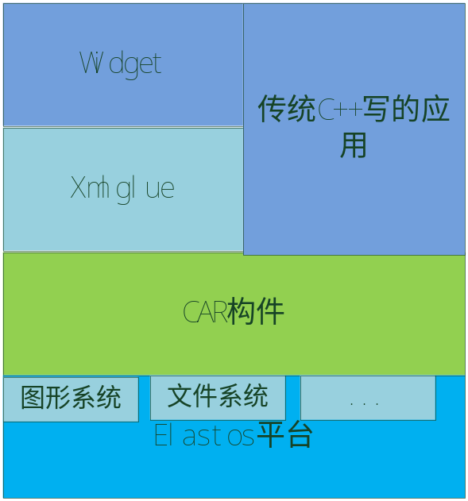
图3.1 Widget与Elastos层次关系图
Elastos Widget与该系统上传统C++编写的应用一样，都是以Applet的形式运行，每个Widget可以对应一个或者多个Applet，因此每个Widget在运行时，彼此之间是没有联系的，都是独立的个体，如果需要Widget之间能够相互交互，需要另外编写管理程序进行处理。

Widget引擎——XmlGlue
XmlGlue^{[19][20]}是和欣手机应用系统所采用的一种MVC^{[1]}架构支持技术。其核心思想是使用XML和其它脚本语言来描述应用，由CAR构件封装应用的逻辑，然后由XmlGlue完成二者的组装，并形成一个完整的应用。
MVC（Model-View-Control）是Xerox PARC在八十年代为编程语言Smalltalk－80发明的一种软件设计模式，是许多交互界面系统的构成基础，最近几年被推荐为Sun公司J2EE平台的设计模式，受到越来越多的使用 ColdFusion 和 PHP 的开发者的欢迎。
MVC强制性的使应用程序的输入、处理和输出分开，使MVC应用程序被分成三个核心部件：模型、视图、控制器。它们各自处理自己的任务。
模型（Model）是数据与业务逻辑元件，封装的是数据源和所有基于这些数据的操作，在模型中拥有最多的处理任务。被模型返回的数据是中立的，就是说模型与数据格式无关，使得一个模型能为多个视图提供数据。
视图（View）是用户看到并与之交互的界面。视图中没有真正的处理发生，它只是以界面形式输出数据并允许用户交互操纵。
控制器（Controller）是整个软件中的控制单元，本身不输出任何东西和做任何处理，只是接收请求并决定调用哪个模型构件去处理请求，然后确定用哪个视图来显示模型处理返回的数据。通常一个视图具有一个控制器。
MVC的整个处理过程就是，首先控制器接收用户在视图界面上的请求，决定应该调用哪个模型来进行处理，然后模型用业务逻辑来处理用户的请求并返回结果数据，最后控制器用相应的视图格式化模型返回的数据，并通过视图界面呈现给用户。
MVC架构通过各个模块的设计，在很大程度上减少了软件的计算模型与视图间的耦合，使得在不改变软件模型的情况下，支持对视图构成的调整。
另外，由于应用于模型的代码只需写一次就可以被多个视图重用，所以减少了代码的重复性，而且，当一个模型被多个视图使用时，如果用户通过某个视图的控制器改变了模型的数据，所有其它依赖于这些数据的视图都应反映到这些变化，实现了模型的变化-传播机制。
标准MVC模式的构成如下图所示：
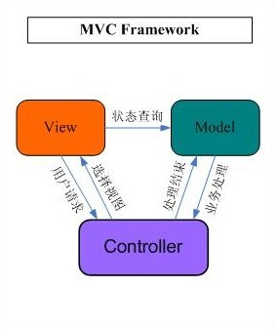
图3.2 MVC结构
XmlGlue形象的指明了它在和欣构件平台中扮演的角色的主要特征，即粘合剂，而它所粘合的对象就是一个个构件，它的粘合可以使功能分离的构件组合成一个可以向用户提供完整功能的应用实体。从另一方面来说，由于它的存在，消除了构件间的耦合，使构件只需符合XmlGlue的标准接口，就能和其他构件协同工作。
XmlGlue是一种支持MVC架构的编程模型，具体来说，就是用XML语言描述视图（View）；由CAR构件对应模型（Model），进行逻辑处理；而XmlGlue则是作为控制器（Controller）部分，把View、Model两部分连接起来，从而实现界面与实现逻辑的分离。
XmlGlue编程模型通过对脚本语言、XML等多种语言和CAR构件技术的运用来支持MVC架构，实现视图和模型的分开。因为XmlGlue编程模型是基于和欣操作系统和CAR构件技术，所以，在支持MVC架构上有其自身的独特优势。
XmlGlue编程模型中用XML标记语言实现视图（View）部分，描述整个界面的架构。XML程序中所用到的标签由和欣操作系统中的视图模块加以支持，而这些控件都是以CAR构件技术来实现的，用户也可以通过CAR构件技术编写自己的标签，运用到XML程序中来，以满足特殊的要求。
XmlGlue编程模型中用脚本语言和Reflection部分实现控制器（Controller）部分。脚本语言嵌入在XML文件中，可以对所有的构件及构件内的资源进行操作，使得应用能够访问独立于界面架构的构件，弥补XML在描述逻辑上的缺陷，实现用户与界面的互操作；Reflection是一个CAR构件，它提供的一组接口可以实现脚本语言对CAR构件及构件内的资源的具体调用。
XmlGlue编程模型用CAR构件技术实现模型（Model）。和欣操作系统中的所有CAR构件都可以作为基于XmlGlue应用开发中的模型，也可用用户自己编写的CAR构件作为模型，并且，因为和欣操作系统提供了构件的自动寻址、自动加载机制，所有用到的CAR构件模型也可以在网络上获得，前提是已知构件在网络上的链接地址。
XmlGlue编程模型的图示如下：
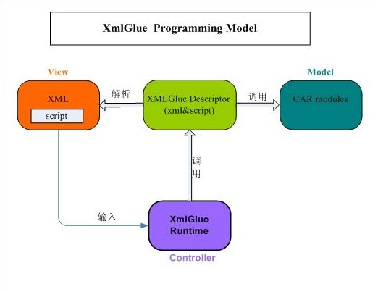
图3.3 XmlGlue编程模型的MVC架构的描述
采用XmlGlue技术进行应用系统的开发是和欣的特色，除了作为Model的CAR构件是用强类型的C++语言编写，其余的View和Controller都可以用脚本编写，简化了开发的难度，提高了开发效率，只需具备一定的脚本语言编程能力，开发者就可以开发出个性十足的手机应用软件。目前，基于XmlGlue技术，和欣开发出了一系列实用的Widget产品，并且已经应用在多款手机终端上，取得了良好的用户反映。

Widget的文件构成
Widget的最终文件形式是以wgt为后缀的文件，它实际上是由组成Widget的所有文件和文件夹压缩成zip格式得到。
Widget根目录文件夹内部的结构参见下表：
表3.1 Widget根目录下文件夹
文件 | 是否必选 | 说明
main.xgl | 是 | Widget入口文件
manifest.xml | 是 | Widget运行时所需信息
config.xml | 是 | Widget配置文件
icon.png | 是 | 42×42像素²，用于其他界面程序
sources | 是 | 用来在Elastos环境下生成wgt包
表3.1 Widget根目录下文件
文件夹 | 是否必选 | 说明
Images | 否 | 放于本地化无关的图片资源
Locales | 否 | 多语言包
Scripts | 否 | UI无关的脚本（*.lua或*.js），主要强调的是脚本和xgl文件中定义的标签无关，具体参考ReddishCalculator
Layouts | 否 | UI的界面及和界面相关的脚本（*.xgl，除了main.xgl），比如：xgl文件定义的控件回调函数等仍放在xgl的脚本部分
Sounds | 否 | 放于本地化无关的音乐、声音效果
Modules | 否 | 既可用其他编译型语言编写的“静态”代码
Others | 否 | 其它无法分类的文件

main.xgl文件
main.xgl是Elastos操作系统上Widget默认的入口文件。文件中以标签的形式描述了这个Widget中某个用户界面的图形控件构成，标签分为图形控件标签、系统标签和用户自定义控件三种。
图形系统提供的控件标签分为简单控件标签和复杂控件标签。其中复杂控件标签包括：menu、comboBox、listBox、listView、tabControl，这类控件标签需要和其子标签组合使用才能达到用户所需要的效果，详见图3.3 标签图。简单控件标签包括除复杂控件标签以外的所有控件标签。同时在图3.3中只说明了图形系统中控件标签form是图形标签(控件)的顶层对象，即可视为其他图形标签(控件)的容器。实际上，除此之外，panel、stackPanel、tabPage也可以做为其他控件标签的容器。此外，同html，xml等标记文档一样，XmlGlue引擎对图形系统的相关控件也提供CSS支持，以实现页面布局设计的功能，如控件换肤、背景图片等。
系统标签包括数据库操作相关标签dataset和sql、定义使用的脚本标签script以及用于不同页面间传递参数的标签parameters和parameter。
用户自定义标签是指用户提供的CAR构件中的类在脚本中可以通过标签的形式获取。就如同图形控件标签一样，图形标签form其实对应于Elastos图形系统中的CForm类，该类中有一系列操作该图形对象的接口和回调接口。标签form和类CForm之间的映射是XmlGlue在背后完成的。
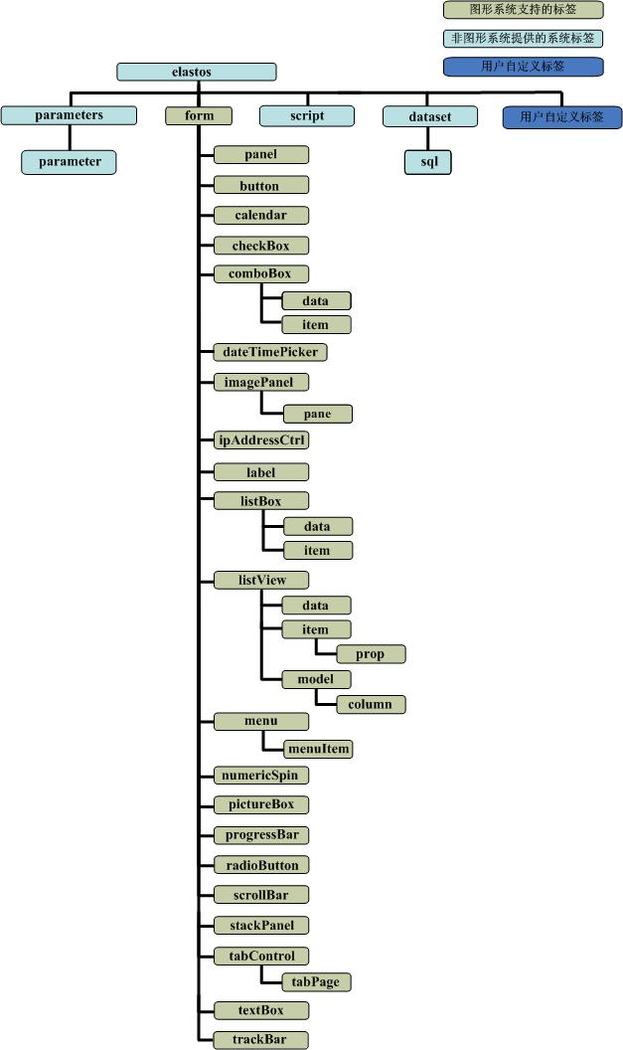
图3.3 Elastos Widget中可以使用的标签图
在执行时这些标签会被我们的XmlGlue引擎映射到Elastos的图形系统中，生产最终的Elastos图形界面；文件中还指定了对应于该xml文件的控制脚本的文件路径，该脚本文件被放在Scripts目录中，处理该xml所表现的用户界面上的一些逻辑控制，比如用户按键操作，定时器操作等等。示例代码如下：
<?xml version="1.0" encoding="utf-8"?>
<!-- ================================================================== -->
<!-- Copyright (c) 2000-2009, Elastos, Inc. All Rights Reserved. -->
<!-- ================================================================== -->

<xgl:elastos xmlns:xgl="http://www.elastos.com/XmlGlue/2.1"
xmlns="http://www.elastos.com/XmlGlue/Widgets">

<form x:id="mainForm" x="30" y="30" width="138" height="138"
style="ControlStyle:Transparent FormStyle:PixelAlphaChannel">

<button x:id="button_ok" x="0" y="0" width="40" height="40"/>

</form>

<xgl:script src = "Scripts/main.lua"/>

</xgl:elastos>
上述示例代码中指定了这个用户界面由一个form组成，该form的ID是mainForm，它的左上角坐标是(30,30)，宽度和高度都是138像素，并且具有透明属性；该form中有一个ID为button_ok的子控件button，左上角坐标相对于form是(0,0)，宽度和高度也都是40像素；<xgl:script>标签指定了该xml对应的脚本控制文件，该例子中为main.lua文件，是用Lua脚本语言编写的，在该脚本可以通过控件的ID操作xml文件中描述的控件。示例代码如下：
该例子中设定了一个时间间隔为1000毫秒的定时器，每次定时器触发时都会打印“This is a Sample!”这句话，同时指出当用户点击ID为button_ok的button时，就将ID为mainForm的form关闭，当然这只是最简单的例子，实际上Lua脚本文件需要处理很多操作，包括调用CAR构件提供的接口。目前我们系统中所有的Widget都是用Lua脚本语言编写的，因为该脚本语言运行速度快，比较适合我们的嵌入式操作系统。
button_ok.Click = function()
mainForm:Close();
end

mainForm.Timer = function()
print(“This is a Sample!”);
end

mainForm:SetTimer(1, 1000);

manifest.xml文件
manifest.xml文件为Widget应用的配置文件，在其中开发者可以自行定义关于这个Widget应用的一些设置信息和描述信息，如默认的脚本语言，多语言包，用户自定义CAR构件。
表3.2 manifest.xml节点构成
节点 | 是否必选 | 说明
Widget | 必选 | 整个Widget应用的配置文件根节点。
settings, setting | 必选 | 用于设置应用的脚本语言及错误日志等信息。
languagerBundle | 可选 | 若应用使用多语言包，须用此节点指定之。
modules, module | 可选 | 当用户引入一些CAR构件以扩展应用时，须使用这两个节点指定之。默认，构件ElGrafix.dll、ElControls.dll已加载之，且别名分别为Grafix, Controls。
layouts, layout | 可选 | 当提供基于各种屏幕尺寸应用解决方案时，须使用这两个节点指定之。
示例代码如下：
1 <?xml version="1.0" encoding="UTF-8"?>
2 <widget>
3 <settings>
4 <setting name="defaultScriptLanguage" value="lua"/>
5 <setting name="errorOutput" value="errlog.txt"/>
6 </settings>
7 <languageBundle package="DEMO" path="..\demo"/>
8 <modules>
9 <module name="MyWidgetSample.dll" alias="MyWidgetSample"/>
10 </modules>
11 </widget>

config.xml文件
config.xml表述了Widget的一些基本信息，包括Widget名字、Widget大小、Widget介绍、作者和版权等等信息。
示例代码如下：
<?xml version="1.0" encoding="UTF-8"?>
<!-- ================================================================== -->
<!-- Copyright (c) 2000-2009, Elastos, Inc. All Rights Reserved. -->
<!-- ================================================================== -->

<widget xmlns="http://www.w3.org/ns/widgets"
xmlns:ex="http://www.51widgets.com/widgets"
id="http://www.51widgets/widgets/ Sample "
version="1.0"
width="138" height="138" >
<name> Sample </name>

<description>
This is a Sample!
</description>

<author url="http://www.51widgets.com/"
email="developer@51widgets.com">51widgets.com</author>

<content src="Sample" ex:agent="superexe"/>

<license>
Example license (based on MIT License)
Copyright (c) 2008 The 51widgets Corp.
THE SOFTWARE IS PROVIDED "AS IS", WITHOUT WARRANTY OF ANY KIND, EXPRESS OR IMPLIED, INCLUDING BUT NOT LIMITED TO THE WARRANTIES OF MERCHANTABILITY, FITNESS FOR A PARTICULAR PURPOSE AND NONINFRINGEMENT. IN NO EVENT SHALL THE AUTHORS OR COPYRIGHT HOLDERS BE LIABLE FOR ANY CLAIM, DAMAGES OR OTHER LIABILITY, WHETHER IN AN ACTION OF CONTRACT, TORT OR OTHERWISE, ARISING FROM, OUT OF OR IN CONNECTION WITH THE SOFTWARE OR THE USE OR OTHER DEALINGS IN THE SOFTWARE.
</license>
</widget>

source文件
source文件是Elastos编译器编译时所需文件。在这里用来告诉编译器将Widget所包含的全部文件打包成wgt文件。示例代码如下：
当然了，我们也可以手动将Widget的所有文件以zip格式压缩成wgt文件，这两中操作的最终效果是一样的。
#==========================================================================
# Copyright (c) 2000-2009, Elastos, Inc. All Rights Reserved.
#==========================================================================

TARGET_NAME = Sample
TARGET_TYPE = wgt
得到的wgt文件就是我们将要讨论的业务平台中业务应用的载体，也就是我们说的Widget。根据它的文件组成我们可以看出，它的用户界面部分全部是通过XML标记语言和Lua脚本语言实现的，用户拿到wgt文件后可以根据自己的爱好很轻松的进行二次开发。

Widget运营支持系统

Widget运营支持系统的设计目的
手机刚刚出现时，人们只希望能通过手机打个电话，看着“大哥大”那样的块头和造型，人们很难对它产生别的渴求，很难想象除了打电话还能干什么。后来随着手机硬件条件的提高，手机除了有电话功能之外，还有短信、彩信、照相和上网等等功能，人们开始将手机作为生活的必需品，手机成为人们不错的帮手。但是因为这些功能都是运营商或内容提供商制定的，用户买了手机之后，该手机所具有的功能就基本定下来了，无法新增加或删除功能，渐渐的人们发现现有的手机功能不够用了，人们开始希望手机能像个人电脑那样自由的下载安装和卸载软件，借助于第三代移动通信技术的出现，应用软件商店模式出现了，软件开发者将自己开发的软件提交到软件商店出售获取利益，用户从软件商店购买软件获取功能，有供有求，有买有卖，手机因此变得开放和强大。
在苹果率先推出应用软件商店获得成功以后，世界范围内以电信运营商、终端厂商、系统提供商、互联网厂商四种力量为代表，各类在线应用商店纷纷诞生。在中国，中国移动、中国电信、中国电信、诺基亚、苹果、摩托罗拉、谷歌、微软、以及本土厂商开奇网、酷派、联想等纷纷入局。应用软件商店是未来软件发展趋势这点无需置疑。
图4.1是应用软件商店模式中从软件开发到用户使用软件的基本流程。
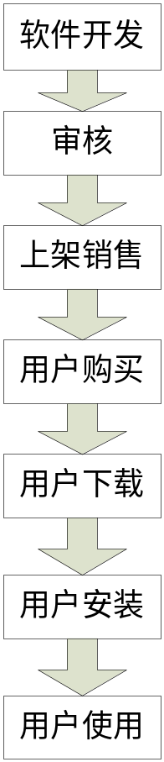
图4.1 商店模式中软件开发至使用流程
虽然这看起来已经很完美，但是仔细分析一下还是有不尽人意的地方。这些软件的开发对专业知识要求太高了，大大的提高了开发门槛，比如Iphone里的软件开发语言是Object C，没有专业基础的人根本不可能开发出软件，这样即使一个普通人有个虽然简单但非常有创意的开发点子，他也只能停留在想象阶段，环境搭建就足够能让大部分人止步，这样软件开发人员的数量就大大缩水了，进而软件的丰富程度也比较匮乏，从2008年7月Iphone App Store发布至2009年6月，商店中的应用程序数目为50000个，虽然相比应用商店出现之前，Iphone用户的选择已经得到了极大的提高，但是一年的时间，全世界也只开发了50000个应用，这个数字就显得太小了。我们可以想一下，如果开发Iphone应用就像开发网页一样那么简单，那么软件商店中的应用数量何止是现在的千倍。
前面第三章已经介绍过，Elastos Widget是基于网页思想的一类应用，其开发模式和开发网页类似，开发语言是XML和Lua脚本语言。Elastos Widget能够做到像网页那样容易开发。如果能有一个软件商店上购买出售的是我们的Widget，那么开发人员的数量将会是一个庞大的数字，进而开发出来的Widget也会五花八门，种类繁多，数量巨大，手机用户的选择也就多了。虽然在这种情况下，因为开发人员水平的参差不齐会出现大量的劣质软件，但软件这种虚拟物品不同于实际物品，劣质软件的泛滥并不会带来材料浪费的问题，如果用户觉得一个软件差，直接删了就行，没有副作用，当然病毒程序除外。病毒等不良的Widget程序会在审核阶段就被清理掉。
同时如果有一个系统能够使好友间能够相互分享自己设计的Widget，那将会是件激动人心的事情，因为这将满足人们对个性化的追求，比如好友生日，想送个祝福，一般的方式是发个短信说“生日快乐”类似的字眼，稍微炫一点的就是发个彩信，内含一些祝福的图片或者一小段动画，这彩信是从内容提供商或者那里购买到的。但是人们通常都有一个愿望就是自己最好能发个与众不同的有特色的，比如好友看到的是张炸药图片，然后点击炸药就蹦出“生日快乐”这几个字，Widget的分享就可以实现人们的这个愿望。
我们的Widget运营支持系统就是根据Widget易开发的特点，为Widget提供了一个和传统应用商店类似的运营平台，用户可以将自己制作的Widget提交到运营平台的Widget商店里出售，其他的用户通过Widget商店购买自己所需要的Widget。图4.2为Widget从制作到使用的流程。
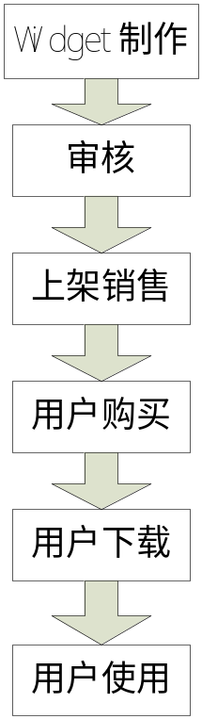
图4.2 Widget从制作到使用流程
从图中可以看出Widget的流程相比传统应用的流程少了用户安装的过程，因为Elastos Widget是无需安装就可以运行的，是绿色软件，这也是Elastos Widget相对于传统应用的一个优势。
同时Widget运营支持系统也支持好友间分享Widget。

Widget运营支持系统的系统架构
整个Widget运营支持系统共分为四大子系统，分别为前置平台、门户服务、Widget运营管理和安全系统。

前置平台
前置平台的主要功能是负责终端的接入管理。前置平台包括登陆认证和Widget下载两个子功能模块。
1，登陆认证负责各终端用户的登陆认证接入，包括移动终端和PC终端。登录流程如图4.3：
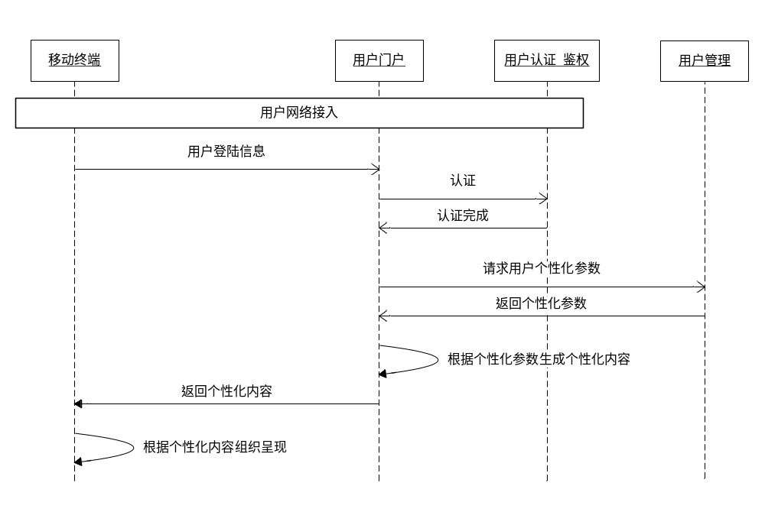图4.3 登录认证流程
2，Widget下载模块负责协调Widget到终端下载。流程如图4.4：
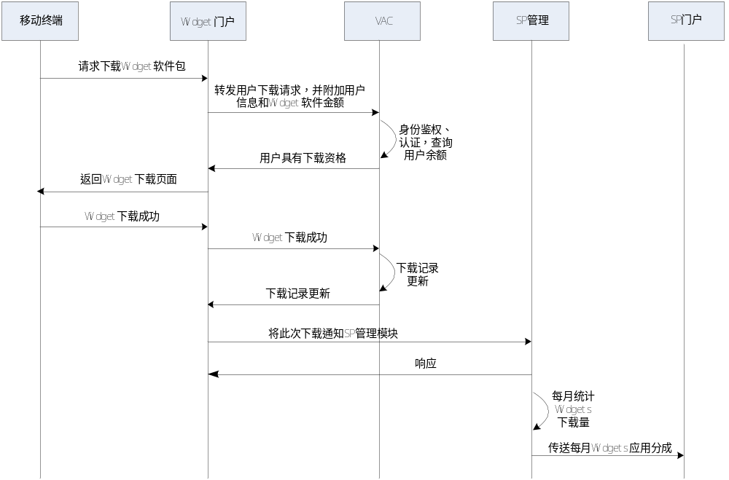图4.4 Widget下载流程

门户服务
门户服务包括用户门户、SP门户和管理门户三大模块。
1，用户门户是用户浏览、搜索、下载件应用的入口，同时也是Widget业务和品牌宣传的窗口。用户门户具体功能要求包括：
- 用户登录：个人用户通过用户门户登录，用户登录时必须输入用户帐号、登录密码、以及校验码，系统要记录用户的登录信息，方便用户的下次登录。免费用户要通过输入帐号、密码、验证码等信息登录。
- Widget展台： 用户门户支持展示已经发布的Widget信息，用户能够按下载排名、用户打分排名、关键字、分类等条件查询Widget应用信息；各类用户能够查看与当前Widget相关的Widget； 通过截图或Web模拟器对Widget的呈现效果进行预览；对于感兴趣的Widget，用户可以选择订购、下载、或收藏。
- Widget应用打分：用户可以针对某个Widget应用进行评分，可以发表评论，或者对于某个评论进行回复。

2，SP门户主要提供了SP自服务的功能，它包括了SP身份注册、对自身提供Widget的管理等功能。
- SP身份注册：SP访问本门户，为自身注册平台帐户及设置相关密码。相关的信息及附件包括：企业名称、法人代表、公司负责人及Widget负责人姓名、联系方式、公司地址、邮编、传真、Email地址等。注册需要得到平台运营者的审批，审批通过即可以使用相应的帐号和密码登录门户。
- 自服务功能：Widget开发者可以通过门户进行自服务的相关操作：
- 浏览/查询平台提供Widget的情况；
- 浏览/查询Widget的申请状态，如果申请的Widget被驳回可以修改后重新提交申请；
- 浏览/查询Widget的消费情况，如Widget被使用的次数；
- 浏览/查询Widget被订购的情况，订购历史记录、订购次数和订购用户；
- 浏览/查询相关Widget被投诉的情况，投诉记录，最新投诉情况；
- 浏览/查询平台评定的自身信用度，历史信用度、最新的信用度情况；
- 浏览/查询相关帐务情况，历史帐务，最新收入等。
- Widget上线申请：Widget开发完成后若需要通过平台进行Widget的发布和推广销售，可以在平台上进行Widget的申请，申请后需要等待平台运营者的审批，审批通过后，Widget才能上线。Widget申请时需提供如下的相关信息：应用名称、应用简介、应用入口URL，生效时间、失效时间、资费要求并按照平台支持的方式进行Widget的上传，上传方式不仅限于FTP。
- Widget下线申请：开发者若不再提供相应的Widget服务，可以在平台上进行Widget下线的申请，申请后需要等待运营商的审批，审批通过后，Widget才能下线。Widget申请时需提供如下的相关信息：下线原因、Widget失效时间等。

- 管理门户：管理门户是对用户门户和SP门户中请求的事物进行处理。
- Widget管理：对Widget进行审核、发布、下线等操作。
  - Widget 审核：通过自动工具和人工的方式对Widget的合法性，关键属性（SP上传时提供的参数）进行审核，只有审核通过后的Widget才能进行发布，并呈现给用户。
  - Widget发布：据Widget元数据中的信息对Widget自动进行分类并发布到门户系统。
  - Widget下线：对SP的Widget下线请求进行处理，并采取适当的下线方法和时机对Widget进行下线处理。
  - Widget存储：Widget经预处理并审核后，存入集中数据库中，实现资料的分类管理和入库，完成SP的Widget的集中存储等功能。
- SP管理
SP管理包括SP的的注册审批和注销。平台管理员对SP注册请求进行审核，包括其提供的基本信息和相关的附件材料，如果条件不满足管理员可以驳回注册，要求SP修改后重新注册。
- 用户管理
用户管理包括了用户注册开通、用户停用、用户销户、用户Widget管理、用户信息同步。

Widget运营管理
- Widget订购
普通用户通过Widget客户端登陆到Widget商店，由Widget商店发起的订购流程遵循以下几个原则：
- Widget商店负责将Widget订购请求转换为鉴权请求，并提交VAC；
- Widget负责订购过程中的二次确认和资费明示；
- CRM负责将订购关系通知OCS/Billing，由OCS/Billing进行包月类计费；
- 各步骤均需考虑异常处理。
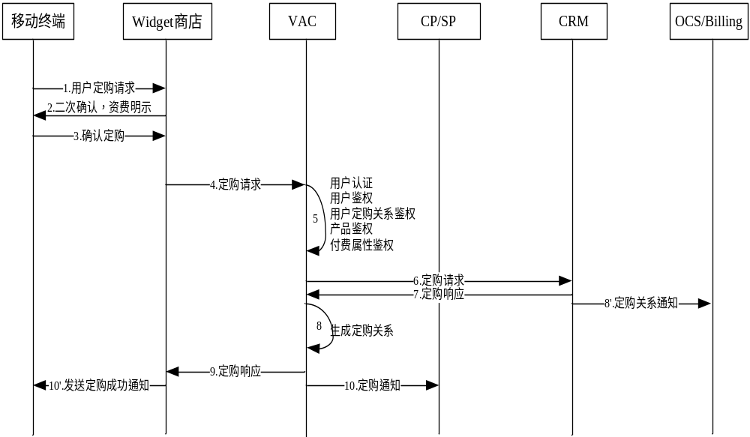图4.5 Widget订购流程
流程说明：
- 用户通过Widget商店发起某个Widget使用请求；
- Widget商店向用户发起资费明示以及二次确认请求；
- 用户通过Widget商店返回确认订购该Widget请求；
- Widget商店转换并转发用户请求为订购请求，并向VAC触发订购请求；
- VAC进行用户认证、用户鉴权、用户订购关系鉴权、产品鉴权、付费属性鉴权等操作；
- VAC通过实时接口向CRM发起订购请求；
- CRM向VAC返回订购响应；
- VAC收到CRM订购响应后生成订购关系；CRM成功处理用户订购请求后，针对预付费用户向OCS通知订购关系，针对后付费用户通知Billing订购关系；
- VAC向Widget商店反馈鉴权结果，表示订购成功；
- Widget商店向用户发送订购成功通知；VAC向开发者/CP实时发送用户订购通知。
- 当CRM无法正常生成用户订购关系时，CRM需要向VAC发起取消订购请求，通知VAC取消该订购。

- Widget退订
普通用户通过Widget客户端登陆到Widget商店，由Widget商店发起退订流程遵循以下几个原则：
- Widget商店负责将Widget退订请求转换为鉴权请求，并提交VAC；
- 各步骤均需考虑异常处理。
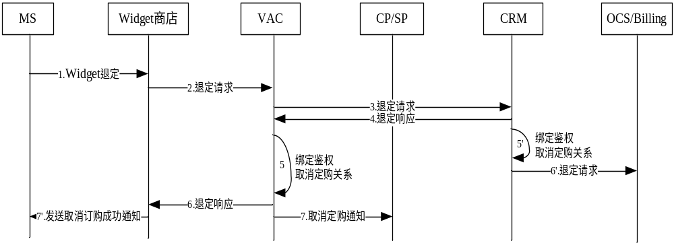图4.6 Widget退订流程
流程说明：
- 用户通过Widget商店发起退订Widget请求；
- Widget商店转换并转发用户请求为退订请求，并向VAC触发实时退订请求。
- VAC通过实时接口向CRM发起退订请求；
- CRM向VAC返回退订响应；
- VAC对订购关系进行鉴权，当用户订购关系不属于绑定范围时，取消订购关系；CRM对订购关系进行鉴权，当用户订购关系不属于绑定范围时，取消订购关系；
- VAC向Widget商店返回退订响应；CRM针对预付费用户向OCS通知取消订购关系，针对后付费用户通知Billing取消订购关系；
- VAC向开发者/CP实时发送用户退订通知；Widget商店收到VAC退订响应后向用户发送成功退订通知。

安全系统
安全系统分为证书管理、用户认证和DRM三部分。
1，证书管理
由运营商建立并管理的数字证书体系，为SP和用户终端分发和管理数字证书。

2，用户认证
VAC的用户认证功能负责完成普通用户身份合法性验证功能。
Widget商店向VAC认证模块触发认证鉴权消息，由认证模块完成具体的认证操作。
普通用户的认证可以通过手机号、伪码等方式进行认证。
伪码的算法采用3DES对手机号进行加密，3位provicnecode+base64（3des（11位mdn）） 共27个字符，业务开展后密钥不能随意变更。使用伪码的目的是对CP/SP屏蔽普通用户的手机号，根据业务信息确定是否使用伪码。VAC在普通用户认证通过后，完成伪码与手机号的转换，在鉴权应答消息中返回给Widgets商店。

3，DRM
Widget DRM的可以采用以下几种机制：
- 转发锁定
在转发锁定方法中，一个Widget对象被封装在一个DRM消息中传输给设备。设备可以使用Widget，但是不能将Widget转发到包括移动存储介质等其他设备。
设备必须支持DRM消息这种媒体类型。设备不能转发在DRM消息中收到的Widget。设备不能修改媒体对象。
- 单独发送
在单独发送方法中需要将原始的Widget对象转换成为DRM内容格式（DCF）。转换包括对内容进行加密，那些没有内容密钥（CEK）的用户不能使用被DRM保护的Widget对象。
- 组合发送
采用组合发送方法，需要把一个权限对象和Widget组装到一个DRM消息中。这个消息可能被传输到设备上，设备根据DRM消息定义的语义和包含的权限对象来使用Widget。如果DRM消息中没有包含权限对象，那么就会使用缺省的权限。对于不同的Widget，应该由Widget提供商去定义其相应的权限。
- 重续
重续是一种方便用户使用的功能。当某个Widget对象的权限已经不再有效，用户仍然想继续使用时可以选择该功能。该功能允许用户不用重新下载Widget对象而仅仅下载使用权限就可恢复重新使用。这样有效地节省了用户的开销和时间，更好地方便了业务的开展。
- 超级分发
超级分发利用了单独发送提供的灵活性。在不损害商业利益的情况下，鼓励共享Widget对象。Widget对象可以采用各种通道从一个移动设备转移到另一个移动设备上，而权限对象则可以采用PUSH或其他方式从权限提供商处得到。在DCF对象的元数据中定义了权限提供商服务器的位置信息。
分发的各种策略将根据运营商运营的实际要求进行约定，决定是由运营商完成还是由相应的SP完成。

Widget运营支持系统的客户端功能模块
应用商店的产生极大的促进了手机应用软件的发展，开发者的开发热情也得到空前提高。Widget作为新型的应用模式，同样也需要一个平台来促进它的传播与发展。我们的Widget运营支持系统需要支持Widget上传、下载、分享、出售、订购以及运行等，这些功能最终需要通过客户端提供给用户。
根据功能需求，我们将该系统的客户端划分为背包、商店、邮箱和联系人4部分，下面依次给出介绍。

背包
背包指的是用户用来放置Widget的容器，用户所有的Widget都可以从背包中找到并运行。用户购买的和被赠送的Widget都会被放进背包中。
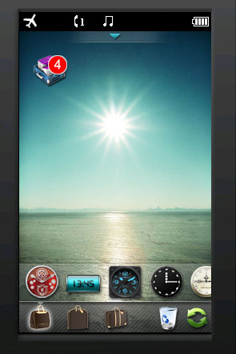
图4.7 Elastos运营系统的背包客户端
背包不仅仅是个容器，还是一个管理器，它可以启动、关闭和删除Widget。从背包中拖出一个Widget图标到背包外就可以运行该Widget，拖动图标到背包中的垃圾箱就可以删除该Widget。按背包中的刷新按钮可以与服务器同步。目前只能采用这种主动刷新的方式与服务器同步。

商店
商店是用户出售和购买Widget的媒介，与Apple的App store是一个概念。商店里面罗列了当前服务器上可以购买到的全部Widget。
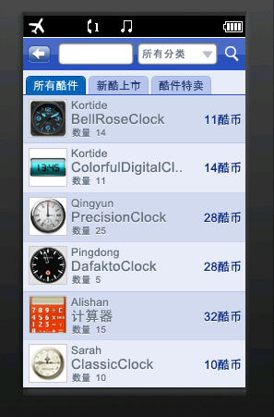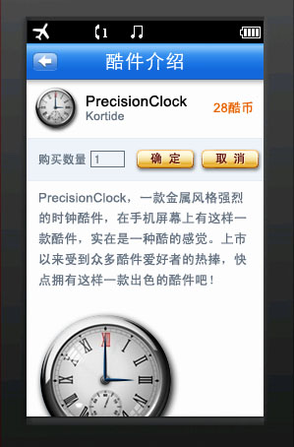
图4.8 Elastos运营系统的商店客户端
用户通过商店可以购买自己喜欢的Widget。为了方便用户找到自己需要的Widget，商店还要提供分类导航、搜索等功能。

邮箱
邮箱是Widget用户间分享Widget的媒介，用户可以将自己喜欢的Widget通过邮箱赠送给好友，也可以直接将购买Widget所需的虚拟货币发送给好友。用户收到邮件后可以选择退回邮件，此时邮件中附带的虚拟货币和Widget会返回给发送者；也可以选择收取好友的赠送，此时邮件中附带的虚拟货币会转变为自己的虚拟货币，邮件中附带的Widget会出现在自己的背包中变成自己的Widget。
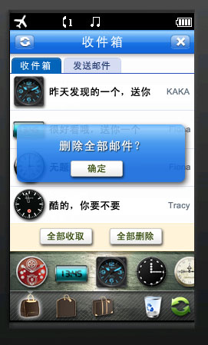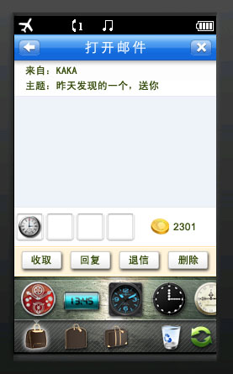
图4.9 Elastos运营系统的邮箱客户端
邮箱的主要作用是实现Widget在好友间的分享，它具有传统电子邮件的查看、发送电子邮件的功能，所不同的是它的附件不是传统的文件，而是Widget和虚拟货币。
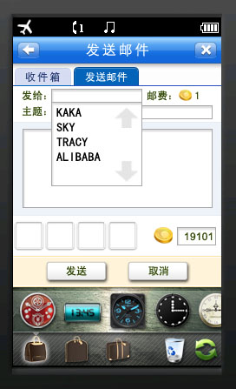
图4.10 邮箱中发送邮件的界面
将背包中的Widget图标拖到发送邮件页面的空白框中就可以将该Widget添加到邮件中。

联系人
联系人类似与电话簿，里面记录了好友的联系方式。只不过电话薄里记录的是好友的电话号码，而联系人里记录的好友在运营支持系统上注册的帐号。
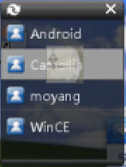
图4.11 Elastos运营系统的联系人客户端
联系人是运营支持系统的附加部分，它用于记录用户的好友，同时可以使用户给好友发送邮件的操作变得方便:只要将Widget图标拖到相应的联系人图标项上，就会出现写邮件的页面。

Widget运营支持系统实现
Widget运营支持系统分为服务器和客户端两部分。本章主要介绍服务器端的接口设计、客户端的接口设计以及客户端的用户界面实现。总的结构图如下：
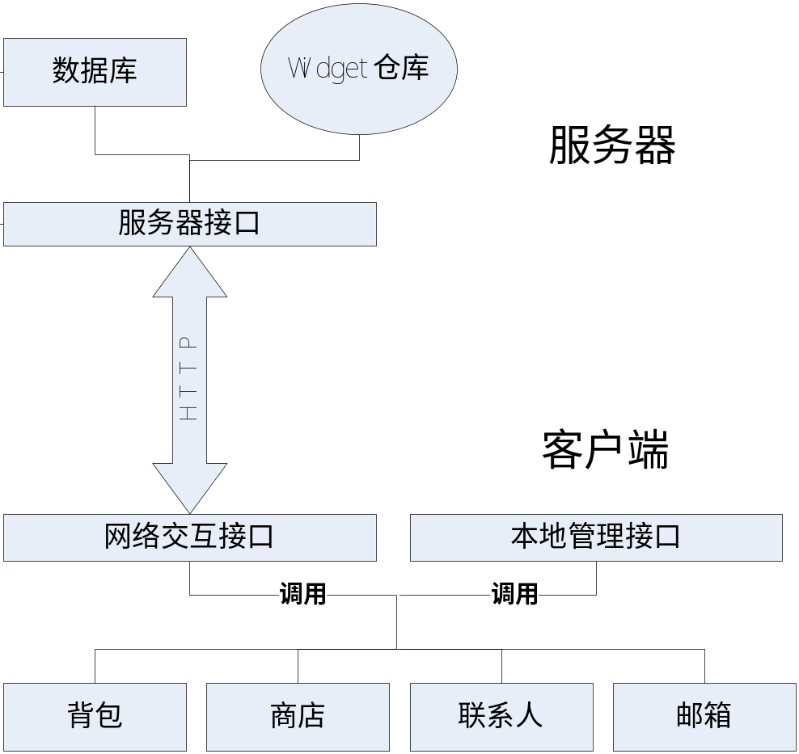
图5.1 运营支持系统结构图

服务器接口设计
服务器接口是客户端和服务器交互的通道，根据功能可以划分为公共接口、背包接口、商店接口、邮箱接口和联系人接口5部分。

公共接口设计
公共接口是相对于其它4种接口来说的，它提供了其它4个功能模块里都可能用到的接口。具体包括用户登录、Widget运行、Widget绑定、Widget下载等等一系列接口，下面逐一设计这些接口。
1，用户登录
请求方法：
login?uname=xxx&passwd=xxx
参数名称 | 是否必选 | 数据类型 | 描述
uname | 是 | String | 登录用户名
passwd | 是 | String | 登录密码
返回值：
0：登录成功
2001：用户名或密码错误
2009：未知错误

2，运行Widget
请求方法：
runWidget?wid=xxx
参数名称 | 是否必选 | 数据类型 | 描述
wid | 是 | String | Widget的uuid
返回值：
OK 表示成功
BIND表示需要进行绑定确认

3，安装Widget
请求方法：
installWidget?wid=xxx
参数名称 | 是否必选 | 数据类型 | 描述
wid | 是 | String | Widget的uuid
返回值：
OK 表示成功
BIND表示需要进行绑定确认

4，绑定Widget
请求方法：
bindWidget?wid=xxx
参数名称 | 是否必选 | 数据类型 | 描述
wid | 是 | String | Widget的uuid
uid | 是 | String | 当前用户的 uuid

5，Widget
请求方法：
transferWidget?wid=xxx&target=uuid&number=
参数名称 | 是否必选 | 数据类型 | 描述
wid | 是 | String | Widget的uuid
target | 是 | String | 目标用户的uuid
number | 否 | String | 移动的数量（默认为全部）

6，下载Widget
请求方法：
downloadWidget?wid=xxx
参数名称 | 是否必选 | 数据类型 | 描述
wid | 是 | String | Widget的uuid
返回信息：
成功则返回Widget文件的下载地址。如
http://domain.51widgets.com/ss/attachment.....

7，删除Widget
请求方法：
deleteWidget?wid=xxx
参数名称 | 是否必选 | 数据类型 | 描述
wid | 是 | String | Widget的uuid

8，获取用户UUID
请求方法：
getUUIDByName?username=xxx
参数名称 | 是否必选 | 数据类型 | 描述
username | 是 | String | 目标用户的Username

9，生成Widget到背包
请求方法：
postWidget
参数名称 | 是否必选 | 数据类型 | 描述
wfile | 是 | File | 用户上传的.wgt文件
number | 否 | Int | 生成的个数，默认为1
wshot | 否 | File | 用户上传的缩略图
bindtype | 否 | Int | 绑定属性，默认为自由
cat | 否 | Int | Widget的类别，默认为其他
wtype | 否 | Int | Widget运行平台，手机、桌面还是两者

背包接口设计
1，移动Widget
请求方法：
moveBagWidget?wid=xxx&index=xxx&number=xxx
参数名称 | 是否必选 | 数据类型 | 描述
wid | 是 | String | Widget的uuid
index | 是 | Int | 移动Widget的目标背包位置
number | 否 | Int | 移动的数量（默认为全部）

2，读取背包栏信息
请求方法：
listBagContents?username=john
参数名称 | 是否必选 | 数据类型 | 描述
username | 否 | String | 好友的username。
返回信息：
bag_column：背包栏
bag：背包
如下XML：
<?xml version="1.0" encoding="UTF-8"?>
<bag_column uuid="f03a8d16960af49f34f0281cd900306e">
<gold>2268</gold>
<bag uuid="2e532f24f0f26bc35700dab2aaa889b1"/>
<bag uuid="8f6f70376f85dfff2e21220f5457717f"/>
</bag_column>
3，读取背包信息
请求方法：
listbagwidgets?username=john&bag_uuid
参数名称 | 是否必选 | 数据类型 | 描述
username | 否 | String | 用户的username。
bag_uuid | 是 | String | username这个用户的背包 uuid
返回信息：背包中的widgets详细信息
如果is_new =1，表示这个widget是新的，默认为 0 ；
如下XML：
<?xml version="1.0" encoding="UTF-8"?>
<bag uuid="">
<widget
name=""
resource=""
icon=""
index=""
uuid=""
author=""
description=""
bindtype=""
bindstatus=""
number=""
is_new=""/>
<widget
name=""
resource=""
icon=""
index=""
uuid=""
author=""
description=""
bindtype=""
bindstatus=""
number=""
is_new=""/>
</bag>

4，查询用户金币数
请求方法：
queryUserGold
返回信息：用户金币数

商店接口设计
1，搜索拍卖列表
请求方法：
searchBidding?cat=xxx&string=
参数名称 | 是否必选 | 数据类型 | 描述
cat | 否 | int | 搜索的Widget的类别
string | 否 | String | 搜索的字段
返回信息：
<?xml version="1.0" encoding="UTF-8"?>
<biddinglist xmlns="http://www.51widgets.com/ns/widgets">
<widget
name = ""
resource = "51widgts:widget:clock:clock.wgt:md5"
uuid = ""
author = ""
provider = ""
offtime = time
price = 10
description = ""
bindtype = 0
number = 100
/>
<widget
name = ""
resource = "51widgts:widget:game:dancinggirl.wgt:md5"
uuid = ""
author = ""
provider = ""
offtime = time
price = 10
description = ""
bindtype = 0
number = 100
/>
</biddinglist>

2，列出商店类别
请求方法：
listBiddingCat
返回信息：
<biddingcat xmlns="http://www.51widgets.com/ns/widgets">
<cat
catno = 0
catname = "xxx"
/>
<cat
catno = 1
catname = "xxx"
/>
</biddingcat>

3，购买Widget
请求方法：
buyWidget?wid=uuid&number=1
参数名称 | 是否必选 | 数据类型 | 描述
wid | 是 | String | Widget的uuid
number | 是 | Int | 购买的数量

4，发布Widget
请求方法：
sellWidget?wid=uuid&number=&price=&duration=
参数名称 | 是否必选 | 数据类型 | 描述
wid | 是 | String | Widget的uuid
number | 否 | Int | 发布的数量，默认为全部。
price | 否 | Int | Widget的售价，默认为0。
duration | 否 | Int | 发布的时间（以小时计），默认为48小时

5，取消Widget发布
请求方法：
cancelSell?wid=uuid
参数名称 | 是否必选 | 数据类型 | 描述
wid | 是 | String | 需要取消发布的Widget uuid

6，获取发布列表
请求方法：
listUserSell
返回信息：
<?xml version="1.0" encoding="UTF-8"?>
<biddinglist xmlns="http://www.51widgets.com/ns/widgets">
<widget
name = ""
resource = "51widgts:widget:clock:clock.wgt:md5"
uuid = ""
author = ""
provider = ""
offtime = time
price = 10
description = ""
bindtype = 0
number = 100
/>
<widget
name = ""
resource = "51widgts:widget:game:dancinggirl.wgt:md5"
uuid = ""
author = ""
provider = ""
offtime = time
price = 10
description = ""
bindtype = 0
number = 100
/>
</biddinglist>

邮箱接口设计
1，发送邮件
请求方法：
action=sendMail
参数名称 | 是否必选 | 数据类型 | 描述
uid | 是 | String | 用户的uid
recipent | 是 | String | 收件人的 uid
subject | 否 | String | 邮件标题
message | 是 | String | 邮件正文
attachments | 否 | Array | 赠送的 widgets(字符串) 和 酷币(数字)
返回值：
mail_uuid：发送邮件的后获得的邮件的uuid;

2，列出用户邮箱的邮件列表
请求方法：
listMailBox?uid=
参数名称 | 是否必选 | 数据类型 | 描述
uid | 是 | String | 用户的uuid
返回值：
<?xml version="1.0" encoding="UTF-8"?>
<mailbox xmlns="http://www.51widgets.com/ns/widgets” uuid = “mailbox_uuid">
<mail subject="" >
<message>message</message>
<gold>1000</gold>
<widget uuid="" image=""/>
<widget uuid=”” image=""/>
</mail>
<mail subject=“” >
<message>message</message>
<gold>1000</gold>
<widget uuid="" image=""/>
<widget uuid="" image=""/>
</mail>
</mailbox>

3，退回邮件
请求方法：
returnMail?uid=&mailid=
参数名称 | 是否必选 | 数据类型 | 描述
uid | 是 | String | 发件人的uuid
mailid | 是 | String | 邮件的 uuid

4，删除邮件
邮件包含的 所有信息全部销毁
请求方法：
deleteMail?uid=&mailid=
参数名称 | 是否必选 | 数据类型 | 描述
uid | 是 | String | 用户的uuid
mailid | 是 | String | 邮件的 uuid

5，收取邮件
将附件放进背包，然后删除邮件。
请求方法：
acceptMail?uid=&mailid=
参数名称 | 是否必选 | 数据类型 | 描述
uid | 是 | String | 用户的uuid
mailid | 是 | String | 邮件的 uuid

联系人接口设计
1，获取用户的好友列表
请求方法：
getUserFriends?uid=uuid
参数名称 | 是否必选 | 数据类型 | 描述
uid | 是 | String | 用户的uuid
返回信息：
<?xml version="1.0" encoding="UTF-8"?>
< friendlist >
< friend
friendname= "xxx"
email=”xxx@xxx.com”
tel=”xxxxxxxx”
frienduuid=”xxxxxxxx” />
</friendlist >

客户端设计与实现
Widget运营支持系统的客户端由背包、商店、邮箱和联系人4部分组成，各个部分之间相互联系。鉴于Widget技术实现的应用UI和逻辑分离，代码清晰，维护方便，所以我们将客户端也用Widget技术实现，背包、商店、邮箱和联系人分别对应一个Widget。
客户端所需要做的工作是将服务器上的数据下载到本地，并以一定的形式展现给用户，然后用户通过一定的操作运行本地的数据。按照功能可以将客户端分为3部分：网络交互接口、本地管理接口和用户界面。其中网络交互接口负责客户端与服务器的交互，诸如用户登录、Widget下载等操作；本地管理接口负责本地的一些操作，诸如Widget运行与关闭、Widget删除等操作；而用户界面部分负责最终展现在用户目前的应用界面，用XML结合Lua脚本语言实现。因为运行程序时加载Dll比较耗时间，我们应该在维持代码模块清晰的前提下尽量生产少的Dll文件，因为在Elastos操作系统中，每个Car接口定义文件经过编译都会生成一个Dll文件。所以我们把网络交互接口和本地管理接口定义在同一个Car文件中，命名为ElWidgetManager.car，这样经过Elastos上的编译器编译后就会生成一个ElWidgetManager.dll，所有定义的接口都可以在这个Dll中被找到并调用。
我们把这个ElWidgetManager这个构件中的某个类定义为singleton类型，使这个类只能创建出唯一的对象，代码如下：
//ElWidgetManager.car
[singleton]
class COnlineWidgetMgr {
interface IBagService;
interface IStoreService;
interface IContactService;
interface IMailService;
interface IOnlineWidgetMgr;
callback interface IOnlineWidgetMgrEvent;
constructor();
}
这样在客户端不同地方创建出来的都是同一个对象，比如在背包的UI中创建的这个singleton对象和在商店中创建的这个singleton对象其实际上是同一个对象，这样做的好处是可以实现客户端各个部分的交互。

网络交互接口设计与实现
网络交互接口是客户端通过服务器接口与服务器交互数据的通道，本地的一切和网络相关的操作都要通过网络交互接口间接的调用到服务器接口。网络交互接口实际上就是对服务器接口的封装，它将服务器下载到的数据以特定格式传递给客户端的其他部分如用户界面部分，将客户端传出的数据以服务器接口能够识别的格式传递给服务器。对应于服务器接口，我们也将网络交互接口分为公共接口、背包接口、商店接口、邮箱接口和联系人接口5部分，分别命名为IOnlineWidgetMgr、IBagService、IStoreService、IMailService和IContactService，另外还定义了一个事件接口IOnlineWidgetMgrEvent，用户界面可以注册这些事件，当事件触发时做一些逻辑处理。
下面逐一介绍:
IOnlineWidgetMgr接口中包括用户登录、获取用户信息、获取用户虚拟货币数量、获取用户头像等等功能函数。
因为这些功能函数都是提供给实现用户界面的Lua脚本语言调用的，所以在给脚本传递字符串时需要指明字符串的长度，否则Lua脚本无法获知该分配多大的空间来接收这个字符串，也就不能正确的实现用户界面和接口直接的参数传递。
// ElWidgetManager.car
//定义一系列Car文件中功能函数定义时会用到的常量。
const MaxBagListInfoLength = 32;
const MaxBagInfoLength = 512;
const MaxBiddingCatInfoLength = 64;
const MaxBiddingInfoLength = 4096;
const MaxUserSellInfoLength = 1024;
const MaxFriendListInfoLength = 512;
const MaxMailInfoLength = 1024;
const MaxReturnTextLength = 16;
const MaxUserInfoLength = 32;
const MaxUrlLength = 256;
IOnlineWidgetMgr接口中的功能函数定义如下：
1，用户登录
LogOn(
[in] WString userName,
[in] WString userPassword)
参数是用户名和密码，由Lua脚本语言编写的用户界面传入。该函数中会新创建一个线程去调用服务器接口中的用户登录接口，得到响应后以触发LogOnEnded事件通知用户界面，当然用户界面必须先注册这个事件。代码片段如下：

//COnlineWidgetMgr.cpp
ECode COnlineWidgetMgr::LogOn(
/* [in] */ WString userName,
/* [in] */ WString userPassword)
{
if ((userName.IsNullOrEmpty()) || (userPassword.IsNullOrEmpty())) {
Callback::LogOnEnded(ConnectRet_FAILED);
return E_INVALID_ARGUMENT;
}

ECode ec = NOERROR;

m_wsLogOnUrl.Copy(SERVER_URL);
m_wsLogOnUrl.Append(L"/ss/service/DomainLogin.php?username=");
m_wsLogOnUrl.Append(userName);
m_wsLogOnUrl.Append(L"&password=");
m_wsLogOnUrl.Append(userPassword);

if (m_pLogOnThread) {
m_pLogOnThread->Join(INFINITE, NULL);
m_pLogOnThread->Release();
m_pLogOnThread = NULL;
}

ec = CThread::New(&COnlineWidgetMgr::_LogOn, this,
ThreadCreationFlag_Started, &m_pLogOnThread);
if (FAILED(ec)) {
Callback::LogOnEnded(ConnectRet_FAILED);
return ec;
}

return NOERROR;
}
2，取消登录
CancelLogOn()
在登录过程中登录成功前的取消登录操作。

3，获取登录者的信息
FetchLogOnDate(
[out] WStringBuf_<MaxUserInfoLength> name,
[out] WStringBuf_<MaxUserInfoLength> id,
[out] WStringBuf_<MaxUrlLength> user_uuid,
[out] WStringBuf_<MaxUrlLength> avatar,
[out] WStringBuf_<MaxUserInfoLength> message)
在登录成功后，用户界面可能需要展现当前登录用户的头像，名字等信息，这个函数就提供了这功能。

4，根据用户的ID获取该用户的头像
GetUserAvatarByUserId(
[in] WString userId,
[in] Int32 size,
[out] WStringBuf_<MaxUrlLength> pIconPath)

5，根据用户的ID获取用户的虚拟货币数量
QueryUserGold(
[in] WString userId,
[out] WStringBuf_<MaxReturnTextLength> ret)

6，下载Widget文件
DownloadWidget(
[in] WString widgetId,
[in] WString widgetName,
[out] Boolean *existed)
客户端背包上所展示的实际上只是这个背包中所包含的Widget，这个Widget在本地可能是不存在的，所以当运行这个Widget时需要实时从服务器上下载到本地，本地已经存在的不需要重复下载。该函数中也是新创建一个线程单独做下载动作以实现异步。下载过程中需要用DownloadPercentChanged事件提醒下载进度，用户界面需要注册这个事件，然后根据相应数据显示进度条。

7，取消下载Widget
CancelDownloadWidget()
下载Widget过程中取消下载，这个操作很常见。

8，运行Widget
RunWidget(
[in] WString widgetId,
[out] WStringBuf_<MaxReturnTextLength> ret)
这个方法并不是真的将Widget在本地运行起来，而是在本地运行前，需要向服务器确认该用户是否有权限运行这个Widget。

9，绑定Widget
BindWidget(
[in] WString widgetId,
[out] WStringBuf_<MaxReturnTextLength> ret)
用户绑定了某个Widget以后，这个Widget就只能该用户能够使用，这保证了Widget作为一种商品的数量有限性，这是一个很好的运营策略，很多网络游戏都这么做。

10，删除Widget
DeleteWidget(
[in] WString widgetId,
[out] WStringBuf_<MaxReturnTextLength> ret)
这里的删除并不是指删除Widget文件，而是将该Widget的记录从某个背包数据库中删除，是服务器端的操作。

11，更新
Update(
[in] UpdateType updateType)
该方法用于构成客户端的4个Widget之间的交互，其参数是一个枚举类型，该枚举型定义如下：
//ElWidgetManager.car
enum UpdateType {
UpdateType_SellWidget = 0,
UpdateType_CancelSell,
UpdateType_BuyWidget,
UpdateType_MoveBack,
UpdateType_Transfer,
}
该方法会触发Updated事件，注册了该事件的客户端根据参数做一些操作，如当用户在客户端商店中成功购买到一个Widget时，在服务器端，该Widget已经被添加到该用户的背包数据库中，但是客户端的背包中数据还是陈旧的，因此必须通知客户端背包与服务器同步，具体操作是在客户端背包的用户界面代码中注册Updated事件，用户在购买成功后调用Update函数触发该事件，这样客户端背包就可以在收到事件时进行相应的更新工作了，该功能函数的代码片段如下：
//COnlineWidgetMgr.cpp
ECode COnlineWidgetMgr::Update(
/* [in] */ UpdateType updateType)
{
Callback::Updated(updateType);
return NOERROR;
}
IBagService接口中的功能函数定义如下：
1，获取用户的背包列表
DownloadBagListInforByUserId(
[in] WString userId)
根据用户的ID获取用户的背包列表，该函数中会新创建一个线程去获取服务器端的数据，如其执行成功会下载一个XML格式的文件到本地，该XML文件中表述了用户所持有的背包的信息，包括uuid等。这些信息需要XML解析模块解析获取。

2，取消下载背包列表
CancelDownloadBagListInfor()
因为记录背包列表的文件可能较大，用户可能没有在下载完成前就想取消，所以需要提供该功能函数。

3，获取背包内容
DownloadBagInforByBagId(
[in] WString bagId)
获取用户的背包列表后，根据列表中某个背包ID获取该背包中所包含的Widget，该函数成功执行时也会下载一个记录了背包中Widget信息的XML文件到本地。Widget信息需要XML解析模块解析获取。

4，取消下载背包内容
CancelDownloadBagInfor()
因为记录背包内容的文件可能较大，用户可能没有在下载完成前就想取消，所以需要提供该功能函数。

IStoreService接口中的功能函数定义如下：
1，下载Widget分类列表
DownloadBiddingCat()
Widget商店中的Widget都是以一定分类存放的，如系统应用、影音娱乐等，这个方法就是获取这些类别。这些类别也是存在在XML格式的文件中，需要解析获取。

2，取消下载分类列表
CancelDownloadBiddingCat()
因为记录分类列表的文件可能较大，用户可能没有在下载完成前就想取消，所以需要提供该功能函数。

3，获取分类列表
GetCatInfo(
[out] BufferOf_<WString, MaxBiddingCatInfoLength> paCatInfo)
当列表下载完成后，商店的用户界面部分就可以通过这个方法获取经过解析的分类了。

4，根据分类获取该类别下的所有Widget信息
DownloadBiddingContents(
[in] WString cat,
[in] WString key)
获取类别以后，根据Widget商店中某个类别获取该类别下的所有Widget的信息，包括Widget的Id、名字、描述等，这些信息保存在XML格式的文件中，需要解析获取。

5，取消下载类别下的Widget信息
CancelDownloadBiddingContents()
因为记录Widget信息的文件可能较大，用户可能没有在下载完成前就想取消，所以需要提供该功能函数。

6，获取Widget信息
GetBiddingWidgetInfo(
[out] BufferOf_<WString, MaxBiddingInfoLength> paWidgetInfo)
当Widget信息所在的XML文件下载完成后，商店的用户界面部分就可以通过该方法获取解析后的Widget信息了。

7，购买Widget
BuyWidget(
[in] WString widgetId,
[in] WString number)
用户在商店购买Widget以后调用该方法，购买成功后该Widget会记录到该用户所在的背包数据库中。客户端背包与服务器同步之后就可以看到该购买的Widget，接着就可以下载运行了。

8，发布Widget
SellWidget(
[in] WString widgetId,
[in] WString number,
[in] WString price,
[in] WString duration,
[out] WStringBuf_<MaxReturnTextLength> pReturnText)
将自己背包中未绑定的Widget放到商店中出售，该方法执行成功时，其他用户就可以在登录商店时看到并购买该Widget了。

9，取消发布
CancelSell(
[in] WString widgetId,
[out] WStringBuf_<MaxReturnTextLength> pReturnText)
将发布后未被购买的Widget放回用户的背包中。

IMailService接口中的功能函数定义如下：
1，下载邮件
DownloadMail()
邮件内容也是以XML格式存放的，邮件标题、内容等都是该XML中的一个标签或是属性，需要解析获取。该方法下载当前登录用户的邮件内容。

2，取消下载邮件
CancelDownloadMail()
因为记录邮件信息的文件可能较大，用户可能没有在下载完成前就想取消，所以需要提供该功能函数。

3，获取邮件的内容
GetMailInfo(
[out] BufferOf_<WString, MaxMailInfoLength> paMailInfo)
邮件下载完成后，邮箱客户端的用户界面就可以通过该方法获取邮件的内容展现出来。

4，发送邮件
SendMail(
[in] WString recipentId,
[in] WString subject,
[in] WString message,
[in] BufferOf<WString> widgetIds,
[in] WString gold,
[out] WStringBuf_<64> mailId)
用户通过此方法发送邮件给好友，参数包括收件人的Id、邮件主题、邮件内容、邮件所附带的Widget以及虚拟货币，这里的Widget指的是Widget的Id，它只会造成服务器端相应数据库的增减，并不是Widget文件。

5，退回邮件
ReturnMail(
[in] WString senderId,
[in] WString mailId,
[out] WStringBuf_<MaxReturnTextLength> ret)
用户接收到好友发送的邮件后，可以选择接受邮件中赠送的Widget和虚拟货币，这样这些Widget和虚拟货币就添加到了用户的背包中；也可以退回发送者，退回就是调用这个方法。

6 接受邮件
AcceptMail(
[in] WString mailId,
[out] WStringBuf_<MaxReturnTextLength> ret);
用户接收到好友发送的邮件后，可以选择接受邮件中赠送的Widget和虚拟货币，这样这些Widget和虚拟货币就添加到了用户的背包中；接受就是调用这个方法。

7，删除邮件
DeleteMail(
[in] WString mailId,
[out] WStringBuf_<MaxReturnTextLength> ret)
删除用户收件箱中已经接受的邮件。

IContactService接口中的功能函数定义如下：
1，下载好友列表
DownloadFriendListByUserId(
[in] WString userId);
好友列表也是以XML格式存放的，邮件标题、内容等都是该XML中的一个标签或是属性，需要解析获取。该方法下载当前登录用户的邮件内容。

2，取消下载
CancelDownloadFriendList()
因为记录好友信息的文件可能较大，用户可能没有在下载完成前就想取消，所以需要提供该功能函数。

3，获取好友信息
GetFriendInfo(
[out] BufferOf_<WString, MaxFriendListInfoLength> paFriendInfo)
好友信息所在XML格式的文件下载完成后，联系人客户端的用户界面就可以通过该方法获取好友的内容展现出来。

IOnlineWidgetMgrEvent事件接口中的事件定义如下：
1，Widget下载提醒事件
DownloadPercentChanged(
[in] WString widgetId,
[in] Int32 percent)
该事件用于用户界面提醒用户下载进度，在下载过程中触发。

2，购买Widget完成事件
BuyWidgetFinished(
[in] WString widgetId,
[in] WString returnText)
当用户在商店购买Widget时，因为是异步的，所以购买结果需要通过触发这个事件来告知用户界面结果。widgetId是Widget的ID，returnText是服务器返回的购买结果，用户界面根据这个值做一些逻辑操作。

3，登录完成事件
LogOnEnded(
[in] ConnectRet state)
当用户登录时，因为是异步的，所以登录结果需要通过触发这个事件来告知用户界面结果。state是服务器返回的购买结果，用户界面根据这个值做一些逻辑操作。其中ConnectRet是一个枚举类型，其定义如下：
//ElWidgetManager.car
enum ConnectRet {
ConnectRet_OK = 0,
ConnectRet_FAILED,
ConnectRet_NETERROR,
}
4，下载背包列表完成事件
LoadBagListFinished(
[in] ConnectRet state)
当下载背包列表时，因为是异步的，所以下载结果需要通过触发这个事件来告知用户界面结果。state是服务器返回的购买结果，用户界面根据这个值做一些逻辑操作。其它的如LoadBagFinished、LoadBiddingCatFinished、 LoadBiddingFinished、LoadSellFinished、LoadFriendListFinished和LoadMailFinished都是类似的功能，都是在异步下载各种信息完成时被触发用来通知用户界面的事件。

5，更新事件
Updated(
[in] UpdateType updateType)
该事件在前面介绍公共接口时已有所介绍，是用于各个客户端之间交互信息的。

本地管理接口设计与实现
本地管理包括运行时管理和文件管理两部分。运行时管理指的是Widget在本地运行时的管理，包括Widget的运行、Widget的关闭、Widget主窗口大小的获取以及Widget主窗体坐标的设置等等。文件管理指的是Widget文件的删除和Widget图标的获取，第三章已经提到过，Elastos上的Widget是一系列文件以Zip格式压缩而成，其中就包含Widget图标文件，文件管理需要提供从Widget文件中提取出图标文件的方法。
运行时管理和文件管理被定义为两个独立的接口，分别命名为IWidgetMgr和ILocalWidgetMgr，运行时管理另外还定义了一个事件接口IWidgetMgrEvent。
下面逐一介绍：
IWidgetMgr接口中的功能函数定义如下：
1，运行Widget
RunWidget(
[in] WString widgetName,
[in] WString widgetRootDir,
[in] Int32 x,
[in] Int32 y,
[in] WString widgetArg,
[in] IForm *parentForm)
当Widget下载到本地以后，用户界面可以调用该方法将Widget运行起来。其第一个参数指定了待运行Widget的名字；第二个参数指定该Widget所在的目录；x和y参数指定了当Widget启动时，Widget主窗口相对于手机屏幕左上角的坐标；widgetArg是Widget运行时所带参数，该参数范围由XmlGlue指定；parentForm指定了该Widget运行之后主窗体的父窗体。Widget运行之后以一个Applet的形式存在。

2，获取上次关机时未关闭的Widget
GetLastUnClosedWidget(
[out] BufferOf_<WString, 32> widgetNames)
在客户端背包准备关闭时，有可能有Widget并未主动关闭，因此在背包关闭之前需要记录这些Widget，在背包第二次启动时自动启动这些Widget。

3，获取手机屏幕的大小
GetScreenSize(
[out] Int32 *nWidth,
[out] Int32 *nHeight)
Elastos操作系统可以装在不同屏幕尺寸的手机设备上，因此我们的运营客户端也可能运行在不同屏幕尺寸的手机设备上，因此需要提供该方法用来获取当前设备的屏幕尺寸。该尺寸可以用在边界判断上，如：当一个Widget的窗口移出手机屏幕外时应该弹回，否则可能丢失，也就是再也移不回来。

4，关闭Widget
CloseWidget(
[in] WString widgetName,
[out] Int32 *returnCode)
关闭正在运行的特定名字的Widget，释放其所占的资源。

5，关闭所有Widget
CloseAllWidget()
该方法可以一次性关闭所有正在运行的Widget，运营客户端所包含的背包、商店、联系人和邮箱除外。
6，设置Widget的父窗体
SetWidgetParentForm(
[in] WString widgetName,
[in] IForm *pForm)
widgetName是待设置Widget的名字，pForm是某个窗体的接口指针。气质IForm是Elastos图形系统中的窗体接口。

7，设置Widget的左上角坐标
SetWidgetLocation(
[in] WString widgetName,
[in] Int32 x,
[in] Int32 y)
widgetName是待设置Widget的名字，x和y是相对于手机屏幕左上角的坐标。

8，获取Widget的坐标和大小
GetWidgetBounds(
[in] WString widgetName,
[out] Int32 *x,
[out] Int32 *y,
[out] Int32 *width,
[out] Int32 *height)
widgetName是待获取Widget的名字，x和y是该Widget相对于手机屏幕左上角的坐标，width和height是该Widget主窗体的宽和高。

9，隐藏或者显示Widget的主窗体
ShowWidgetForm(
[in] WString widgetName,
[in] Boolean bShow)
widgetName是待获取Widget的名字，bShow是一个布尔型，其为真时显示Widget主窗体，其为假时隐藏Widget主窗体。

IWidgetMgrEvent事件接口的事件定义如下：
1，手指在Widget主窗口上按下事件
StylusPressedInWidgetForm(
[in] WString widgetName,
[in] Int32 x,
[in] Int32 y,
[in] Int32 clientX,
[in] Int32 clientY);

2，手指在Widget主窗口上抬起事件
StylusLiftedInWidgetForm(
[in] WString widgetName,
[in] Int32 x,
[in] Int32 y,
[in] Int32 clientX,
[in] Int32 clientY);

3，手指在Widget主窗口上长按事件
StylusHeldInWidgetForm(
[in] WString widgetName,
[in] Int32 x,
[in] Int32 y,
[in] Int32 clientX,
[in] Int32 clientY);
4， Widget主窗口坐标和大小改变事件
WidgetFormBoundsChanged(
[in] WString widgetName,
[in] Int32 x,
[in] Int32 y,
[in] Int32 width,
[in] Int32 height)

用户界面实现
用户界面是直接展现给用户的部分，是用户和程序交互的窗口。通过XmlGlue引擎我们的Widget可以完美的使用Elastos图像系统，也就是说Elastos上任何图像界面程序都可以用Widget技术实现。
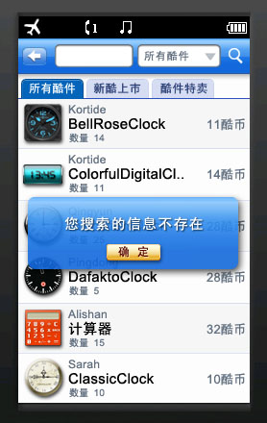
图5.2 Elastos Widget用户界面
前面两节我们已经介绍了客户端运行所需要的功能接口，这些功能接口用C++实现，其经过编译后会生成ElWidgetManager.dll，用户界面所需要的所有功能接口都在这个Dll中。我们用Lua结合XML实现用户界面部分，到涉及到网络操作和Widget本地管理时就调用Dll中的接口。一般来说功能接口一旦完成基本是很少改变的，除非要对其进行重构和优化；而用户界面程序则可能进行经常性的调整，所以用Lua和XML编写时，调整代码变得异常方便，每次调整后可以直接运行，无需编译。
我们的客户端程序有背包、商店、联系人和邮箱4部分组成，因此相应的用户界面程序也会有4个，每个程序对应一个Widget，4个Widget之间通过ElWidgetManager.dll进行交互。这4个Widget的实现遵守我们的Widget规范。

结语
随着3G的到来，移动互联网应用越来越受到关注，移动应用进入了一个高速发展阶段，各大商家纷纷推出应用商店模式来迎合移动应用的发展。但是传统应用存在的开发门槛高的问题严重限制了手机软件的开发人群，而开发人群又是处于整个商店模式的最顶端，开发人群的数量有限直接导致了手机软件的匮乏，为了解决这个问题，我们需要为手机软件另外寻找一种开发模式。
Widget作为移动互联网应用的热点，正在被人们不断深入的研究。以Widget作为应用载体，其易开发、免安装等优势也正被人们所认识，尤其在移动设备上。于是就有了将应用软件商店模式中的应用软件用Widget来实现的想法，本文所介绍的Elastos Widget运营支持系统就是对这一想法的具体实现。
Elastos操作系统是一款嵌入式操作系统，其CAR构件技术和XmlGlue引擎为将Widget作为应用载体提供了强大的支持。
Elastos Widget可以承载移动设备上的大部分应用，打电话、发短信和音乐播放器等功能模块都可以用Elastos Widget实现，而且其满足易开发的要求。通过我们的运营支持系统，我们可以将自己开发出来的相应模块有偿或免费得分享给他人，用户只要在Elastos平台的手机上装有我们运营支持系统的客户端，通过背包可以管理和使用自己所拥有的Widget，通过商店可以出售和购买自己需要的Widget，通过邮箱可以将自己的Widget分享给好友。
Elastos Widget运营支持系统提高了开发者的积极性，也丰富了Widget的多样性，促进了Widget移动应用的发展，以此构建出一个充满活力的适合移动应用流通发展的生态环境。
现在移动、联通等运营商推出的各种增值业务种类越来越繁多，功能越来越多样， 但是移动用户获取增值业务的方式只能是通过手机短信或者登入相关网页，这样虽然方便但不直观。将移动增值业务用我们的Elastos Widget技术实现，将我们的运营支持系统作为运营商发布推广增值业务的平台会是一个不错的选择。
如果有了诸如移动、联通这样的运营商支持，Elastos Widget不仅可以作为运营商移动增值业务的载体，还可以作为推送（Push）内容载体。所谓推送内容载体就是以某种主动的方式，将广告或业务推送到某种指定客户群体的一种技术实现。推送技术比较成功的案例是Google的Google AdSense。各大网站可以通过嵌入Google提供的动态广告条，从用户浏览和点击获取Google的广告分成。Elastos Widget的特殊展现模式，介于网页和应用软件之间，在推送内容上，比网页推送表现形式要更丰富，虽然没有应用软件强大，但由于省去了复杂的下载安装过程，比应用程序传播更为迅速。
虽然Elastos Widget运营支持系统目前只是处于内部试用和演示阶段，还存在很多问题，但是这种思想可以为未来软件的发展提供一个新的不错的选择。

致谢
衷心感谢导师陈榕教授对本人的精心指导，他一丝不苟的治学态度、和善正直的处世原则以及对信息技术不懈探索的精神对我产生了深刻的影响，他的言传身教将使我终生受益。
特别感谢顾伟楠教授、裴喜龙老师对本人在学习和论文方面的精心指导，在我将近三年的研究生求学期间给予的无私帮助与教诲。是他们使我逐渐掌握了如何进行科学研究的方法。
另外衷心感谢上海科泰华捷有限公司周后红、莫阳、张雷、曹璟等同事的热心指导与帮助。感谢计算机系07级2班全体同学曾经给予过我的帮助。

2010年3月

参考文献
- MVC, http://ootips.org/mvc-pattern.html
- LUA,http://www.lua.org/about.html
- Wireless Application Protocol Forum，Ltd.Wireless Application Protocol， Multimedia Messaging Server Client Transactions Specification，WAP-206-MMSCTR-20020115-a．2002
- Roberto Ierusalimschy Programming in Lua www.Lua.org, 2003
- Elastos, Inc Elastos XmlGlue技术文档www.elastos.com 2007
- Chen Rong. The application of middleware technology in embedded OS. in:6th Workshop on Embedded System, In conjunction with the ICYCS, Hangzhou, P R China, 2001
- Kortide.Website[EB/OL].http://www.kortide.com.cn
- H.M.Deitel P.J.Deitel XML编程技术大全 清华大学出版社, 2002.
- XML,http://www.w3school.com.cn/x.asp
- Don Box《Essential COM》 1997
- 莫阳．Widget业务平台系统概要设计文档
- 上海科泰世纪科技有限公司． Applet构件模型. 2008
- 周生炳．XML从入门到精通．电子工业出版社, 2002.
- 高怡新．XML基础教程．人民邮电出版社, 2006.
- 脚本语言．http://zh.wikipedia.org/wiki/脚本语言
- 庾志成．移动互联网的发展现状和发展趋势．移动通信，2008(09)
- 彭海涛，钟锡昌．嵌入式操作系统在智能手机中的应用．半导体技术，2002，27（02）
- 陈榕, 刘艺平．技术报告: 基于构件、中间件的因特网操作系统及跨操作系统的构件、中间件运行平台, 2003.
- 上海科泰世纪科技有限公司．Elastos CAR构件与编程模型技术文档．2006
- 上海科泰世纪科技有限公司．Elastos技术白皮书．2006-12．http://www.elastos.com
- 上海科泰世纪科技有限公司．Elastos智能手机软件整体解决方案白皮书．2006
- 陈果，陈榕．和欣操作系统的XML-Glue编程范式．电子技术应用，2006，Vol.32 （8）：13-15
- 上海科泰世纪科技有限公司．XmlGlue技术培训文档．2006
- 熊光泽，古幼鹅，桑楠．嵌入式应用软件设计方法学研究综述．计算机应用， 2004，Vol.24(4)：1-4
- 郑炜．CAR构件编程技术中的自描述特性 计算机工程与应用2005(9) P95-98
- 黎莹．基于XML_GLUE的Widget的开发与研究 计算机技术与发展 , 2007(10) P23-26
- 上海科泰世纪科技有限公司．和欣2.1资料大全．上海：科泰世纪有限公司，2006
- 熊波．构件自描述封装及运行方法.江西理工大学学报.2007．Vol．1：35-38
- 陈榕．构件自描述封装方法及运行的方法．中国专利：1514361．2004-07-21
- 陈果．基于CAR构件的元数据计算的研究：[硕士学位论文]. 上海：同济大学

个人简历、在读期间发表的学术论文与研究成果
个人简历：
周平东，男，1985年6月生。
2007年7月毕业于同济大学 计算机专业 获学士学位。
2007年9月考入同济大学电子与信息工程学院计算机专业攻读硕士研究生。

待发表论文：
[1] 周平东，陈榕.CAR构件的4种运行形态.计算机技术与发展（已接收）

